 | Министерство науки и высшего образования Российской Федерации  Федеральное государственное бюджетное образовательное учреждение  высшего образования  «Московский государственный технический университет  имени Н.Э. Баумана  (национальный исследовательский университет)»  (МГТУ им. Н.Э. Баумана)
ФАКУЛЬТЕТ «Информатика и системы управления» («ИУ»)
КАФЕДРА «Проектирование и технология производства электронной аппаратуры» («ИУ-4»)

РАСЧЕТНО-ПОЯСНИТЕЛЬНАЯ ЗАПИСКА
К ВЫПУСКНОЙ КВАЛИФИКАЦИОННОЙ РАБОТЕ
НА ТЕМУ:
Автоматизированный подводный дрон.

Студент группы ИУ4-81Б Г. А. Гущин
(Подпись, дата)
Руководитель ВКР Л.В. Журавлёва
(Подпись, дата)
Нормоконтролер Н.А. Сергеева
(Подпись, дата)

2024 г.
АННОТАЦИЯ
В работе рассматривается разработка автоматизированного подводного дрона, предназначенного для выполнения задач морской и пресноводной среде, а также всего необходимого перечня конструкторской документации для его последующего производства и эксплуатации. Описаны ключевые технологии, такие как системы автономной навигации или механизмы дистанционного управления.
Особое внимание уделено дальностным характеристикам дрона. Анализируются преимущества автоматизации, включая снижение рисков для человека и увеличение эффективности работ. А также корпусу дрона, его проектированию и производству, так как он должен обеспечивать защиту внутренней электроники от влаги на глубине.
Ключевые слова: подводный дрон, автономные аппараты, морские исследования, робототехника, подводная навигация, экологический мониторинг.

ABSTRACT

This paper explores the development of an automated underwater drone designed for operations in marine and freshwater environments, as well as the complete set of design documentation required for its subsequent production and operation. Key technologies are described, including autonomous navigation systems and remote-control mechanisms.
Special attention is given to the drone's range capabilities. The advantages of automation are analyzed, including reduced risks for humans and increased operational efficiency. Also, attention is given to the external frame of the drone, its designing and manufacturing due to requirement of protecting the internal hardware of the drone from any liquate on a depth.
Keywords: underwater drone, autonomous vehicles, marine research, robotics, underwater navigation, environmental monitoring.

СОДЕРЖАНИЕ
ПЕРЕЧЕНЬ СОКРАЩЕНИЙ И ОБОЗНАЧЕНИЙ 6
ВВЕДЕНИЕ 7
1 Технико-экономическое обоснование разработки изделия «автоматизированный подводный дрон» 10
1.1 Анализ задания на разработку автоматизированного подводного дрона 10
1.2 Технико-экономическое обоснование целесообразности разработки 13
1.3 Дополнительные требования к устройству на основе анализа 17
1.4 Причинно-следственный анализ контроллера автоматизированного подводного дрона 18
1.5 Структурный анализ автоматизированного подводного дрона 21
1.6 Анализ влияния возможных отрицательных эффектов на автоматизированный подводный дрон 25
Выводы 29
2 Схемотехническая часть 31
2.1 Анализ и разработка схемы электрической структурной 31
2.2 Анализ и разработка схемы электрической принципиальной 32
2.3 Анализ элементной базы устройства Автоматизированный подводный дрон 34
2.4 Алгоритм работы автоматизированного подводного дрона 36
Выводы 37
3 Конструкторское проектирование устройства «Автоматизированный подводный дрон» 38
3.1 Анализ и разработка печатной платы 38
3.3 Анализ и разработка корпуса дрона 40
3.4 Выбор механических и электрических соединений 41
3.5 Выбор способов защиты от внешних воздействий 42
3.6 Конструкторские расчеты 43
3.6.1 Моделирование деформации электронной ячейки под воздействием нагрузки 43
3.6.2 Расчёт надежности при заданных условиях эксплуатации 44
Выводы 47
4 Технологическое проектирование 48
4.1 Анализ конструкторской документации 48
4.2 Анализ сборочного состава 50
4.3 Расчёт и анализ коэффициента технологичности 57
4.4 Расчёт и анализ такта выпуска 60
4.5 Разработка схемы сборки в серийном производстве 61
4.6 Разработка маршрута сборки макетного образца 62
4.7 Разработка электронной модели 64
Выводы 65
5 Экспериментальные исследования устройства «Автоматизированный подводный дрон» 66
5.1 Подготовка испытательного стенда 66
5.2 Перечень проверок 71
5.2.1 Проверка корпуса на герметичность 71
5.2.2 Проверка тяговых двигателей и двигателей СВП 71
5.2.3 Проверка беспроводного модуля 72
5.2.4 Натурные испытания дрона 73
5.3 Результаты проверок 76
5.3.1 Проверка корпуса на герметичность 76
5.3.2 Проверка тяговых двигателей и двигателей СВП 76
5.3.3 Проверка беспроводного модуля 77
5.3.4 Натурные испытания дрона 77
Выводы 78
ЗАКЛЮЧЕНИЕ 79
СПИСОК ИСПОЛЬЗОВАННЫХ ИСТОЧНИКОВ 80
ПРИЛОЖЕНИЕ А – Графическая часть диплома 81

ПЕРЕЧЕНЬ СОКРАЩЕНИЙ И ОБОЗНАЧЕНИЙ

АКБ – Аккумуляторная батарея;
ГОСТ – Государственный стандарт;
ДПП – Двухсторонняя печатная плата;
ЕСКД – Единая система конструкторской документации;
ЖБ – Жидкий балласт
ИМС – Интегральная микросхема
МК – Микроконтроллер
НЭ – Негативный эффект
ПП – Печатная плата;
РПЗ – Расчётно-пояснительная записка;
РТЗ – Расширенное техническое задание;
СВП – Система всплытия погружения
ТЗ – Техническое задание;
ТС – Техническое средство
ЭРЭ – Электрорадиоэлементы;

ВВЕДЕНИЕ

Цель работы
Целью работы является разработка автоматизированного подводного дрона, способного выполнять перемещение по заранее заданному маршруту. Определять препятствия и по возможности оплывать их. В автоматическом режиме отрабатывать отказы. Работать с минимальным участием оператора.
На данный момент подводное пространство исследовано крайне плохо, в частности, из-за низкой скорости подводных аппаратов при движении в условиях низкой видимости и требования наличия оператора для каждого из них. Представленный аппарат требует наличия оператора только для задания маршрута и запуска миссии, во время миссии оператор не требуется. Также возможность автономной работы убирает ограничение по дальности из-за возможной потери сигнала. Таким образом данная работа является актуальной, так как позволяет существенно оптимизировать исследование подводное пространства.
Для достижения поставленной задачи был решен следующий комплекс работ:
– разработка структурной схемы Э1,
– разработка принципиальной схемы Э3,
– разработка конструкции электронной ячейки,
– расчёт конструкции подводного дрона,
– разработка технологического процесса сборки подводного дрона,
– разработка программы испытаний подводного дрона.
Исходными данными для работы являются:
– задание на выполнение квалификационной работы бакалавра,
– календарный план выполнения квалификационной работы бакалавра.
Результатами работы являются:
– электрическая структурная схема (Э1),
– электрическая принципиальная схема (Э3),
– чертеж печатных плат подводного дрона,
– сборочные чертежи ячеек электронных подводного дрона,
– сборочные чертежи подводного дрона,
– эскизный технологический процесс производства подводного дрона,
– разработанный экспериментальный подводный дрон,
– расчётно-пояснительная записка.
Структура и объём работы. В работе присутствуют 5 глав. В первой главе производится технико-экономическое обоснование. Цель данной главы заключается в том, чтобы сформулировать основные требования к конструкции, а также, уместность разработки данного изделия. Необходимо изучить рынок перед тем, как приступать к реализации проекта. Также в первой главе присутствует исследовательская часть. В ней с помощью методов теории решения изобретательских задач исследован объект конструирования, рассмотрены возможные нежелательные эффекты и методы борьбы с ними. На этом этапе также было решено, что команды на дрон будет передавать отдельное устройство. Вторая глава посвящена схемотехнике устройства. В ней показана декомпозиция устройства на блоки и показано, как эти блоки взаимодействуют, их устройство внутри, а также схема изделия. В результате получена схема электрическая структурная, по которой разработана схем электрическая принципиальная. В этой главе также описывается, какие функции в работе устройства выполняет каждый компонент. В третей главе представлены конструкторская часть. Показаны разработанные печатные платы и конструкция устройства. Также разработан корпус, ячейка электронная, показаны их сборочные чертежи. Проведены прочностные и тепловые расчёты. С помощью специализированного ПО было произведено моделирование. Результаты расчётов проанализированы. В четвёртой главе представлена технологическая часть работы. Несмотря на то, что конкретный изготавливаемый образец является макетным, он предназначен для мелкосерийного производства. Поэтому был выбран маршрут производства устройства, рассмотрены технологии и предложены варианты оптимизации по временному критерию. В пятой, заключительной, главе был прокомментирован процесс настройки подводного дрона, проведение его испытаний и снятия измерений.

1 Технико-экономическое обоснование разработки изделия «автоматизированный подводный дрон»

Анализ задания на разработку автоматизированного подводного дрона

Дрон – беспилотный летательный или плавающий аппарат, который может перемещаться в автоматическом режиме, без участия человека и за пределами прямой видимости. [1]
Система – Множество элементов, находящихся в отношениях и связях друг с другом, которое образует определённую целостность, единство. [2]
Среда – совокупность объектов изменение который влияет систему, а также тех объектов, чьи свойства меняются под воздействием системы.[3]
Таблица 1 – описание сред
Среда | Описание
Воздушная | Среда, пригодная для полётов в атмосфере летательных аппаратов часть над территорией государства (в том числе внутренними водами и территориальным морем). [4]
Водная | Среда пригодная для перемещения надводных и подводных аппаратов.
Твёрдая | Среда пригодная для перемещения наземных и подземных аппаратов.

В данном случае большую часть времени разрабатываемы объект будет находиться в водной среде.
Дрон выполняет исследовательские функции. Им будет выполняться передвижение и ведение видеозаписи, по возможности с избеганием столкновений. После завершения задания дрон будет возвращаться на точку начала миссии.

Также дрон должен иметь возможность диагностировать собственные отказы. Все отказы подводного дрона можно разделить на две группы:
- Функциональные отказы – потеря питания, отказ датчика, отказ мотора, неожиданная перезагрузка. Пир таких отказах дрон будет производить аварийное всплытие и перемещаться в точку начала миссии.
- Разрушение – частичная разгерметизация, или полное разрушение конструкции. С большой вероятностью при таком отказе дрон будет потерн. Для избежания такого вида отказов следует следить за глубиной погружения и проверять герметичность дрона перед началом миссии.
Для диагностики отказов дрон будет иметь несколько датчиков тока на цепь питания для каждого мотора. Для обработки нештатной перезагрузки дрон будет хранить своё текущее состояние в энергонезависимой памяти.

Проведём рассмотрение самого первого документа в проектировании автоматизированного подводного дрона. По РТЗ, дрон будет выполнять перемещение по заранее заданному маршруту. Условия эксплуатации устройства предполагают температуру от -5 °С до +40 °С. Устройство будет работать большую часть времени по водой. Нужно обеспечить защиту устройства от попадания пыли и влаги, а также защитить от повышенного давления. Устройство должно работать на глубине до 10 метров. Дрон питается от встроенного аккумулятора на 11.4 вольта. Зарядка аккумулятора производится от внешней сети при помощи внешнего зарядного устройства. Устройство должно самостоятельно отслеживать и отрабатывать различные отказы. В случае критической неисправности дрон должен производить немедленное всплытие и двигаться в точку старта, данная модель поведения повышает шансы на обнаружение с последующим спасением дрона.
Схемотехника устройства должна учитывать особенности работы приёмопередатчика, компаса и акселерометра. Приёмопередатчик чувствителен к питанию, а акселерометр к положению относительно центра масс дрона. Также стоит учесть, что через моторы может и будет протекать повышенный ток до 2000 мА (в случае клина мотора на максимальной мощности) на каждый и до 8 А в сумме для всех 4-х в худшем случае. Моторы будут запитываться на прямую от аккумулятора без промежуточных преобразователей напряжения. Для управления моторами будут использоваться драйвера.
Отметим, что с точки зрения конструкции стоит принять во внимание, что устройство будет работать при частых перепадах давления в пределах 1 атмосферы при погружениях и всплытиях. Также при проектировании стоит заложить простоту обслуживания и сборки устройства. В частности, возможность доступа к моторам и жидким балластам без необходимости разбора всей конструкции.
Также стоит учесть возможность оснащения дрона внешним устройство фото видео фиксации. Защита от влаги и контроль остаются на стороне внешнего устройства в целях упрощения конструкции корпуса и ускорения процесса разработки.
Для удобства пользователя нужно предусмотреть индикацию готовности устройства к работе. В качестве индикации будет использоваться специальное поведение моторов. Для возможности установки камеры внутрь крышка корпуса должна быть изготовлена из прозрачного пластика.

1.2 Технико-экономическое обоснование целесообразности разработки
На данный момент на рынке существует мало аналогов разрабатываемого устройства. Большая часть представленных устройств либо представляет любительские поделки, либо штучное дорогое профессиональное оборудование. Также большинство устройств имеют либо низкую дальность работы, либо внешние провода для передачи сигналов управления.
Также часть представленных на рынке аналогичных устройств не предназначены для использования в полностью автоматическом режиме. Например, за частую создатели позволяют пользователю управлять дроном только в режиме реального времени.
Необходимо также отметить наличие в разрабатываемом изделии множества параметров, которые может настраивать пользователь, например предельную глубину погружения, скорость перемещения, максимальную дальность. Основной настройкой является маршрут, который состоит из набора точек, по которым будет перемещаться подводный дрон. Для каждой точки будет задаваться время, за которое надо до неё добраться и расстояние, на котором точка будет считаться достигнутой.
Дрон предполагается использовать в личных целях для исследования дна водоёмов, в том числе рек.
Для обнаружения препятствий на дроне будет использоваться соответствующая система. Существует несколько способов обнаружения объектов. Эти способы представлены в таблице ниже.

Таблица 2 – способы обнаружения препятствий
Способ обнаружения | Достоинства | Недоставки
Видеокамера | Дальность ограничена видимостью. | Требует затратных по вычислительным ресурсам алгоритмов
Ультразвук | Высокая дальность | Сложность исполнения
Лазер | Относительная простота исполнения | Низкая дальность
Касание | Не требует исполнения | Крайне низкая дальность, нагрузка на корпус

На основе достоинств и недостатков каждого способа обнаружения в целях ускорения разработки прототипа были выбраны 2 способа обнаружения.
- При помощи касаний для обнаружения и обхода объектов в реальном времени.
- Видеокамера для записи видеоматериала для последующего анализа человеком или сторонними вычислительными устройствами.
Аналоги устройств с похожими параметрами представлены в таблице ниже.

Таблица 3 – аналоги разрабатываемого устройства.
Прототип | Chasing Gladius | BW-Space underwater drone | MSMS-777 | Разрабатываемое устройство
Изображение | 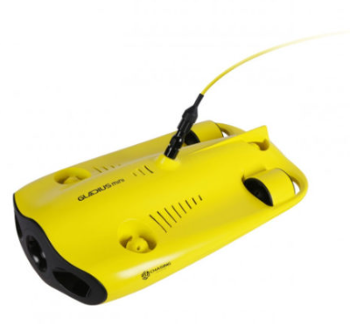 | 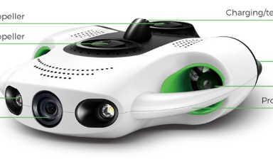 | 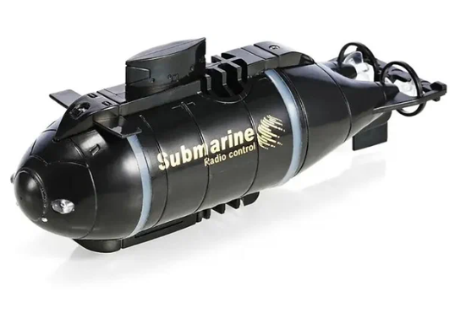 | 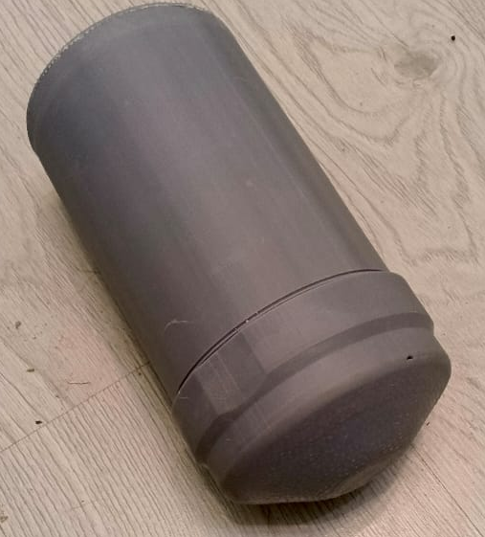
Размеры |  |  | 125 х 35 х 45 мм | 290 х 191 х 126 мм
Дальность работы | 100 м | 500 м | 10 м | 5 км
Максимальная глубина погружения | - | - | 0.5 м | 10 м
Максимальная скорость | 7.5 км/ч | 5.2 км/ч | 5 км/ч | 4 км/ч
Время работы | 120 мин | 180 – 300 мин | 10 мин | 150 мин
Стабилизация | Глубина + направление по всем осям | Глубина + направление по всем осям | Отсутствует. | Глубина, рыкание, тангаж.
Способ подключения | Оптоволокно | Беспроводной | Беспроводной | Беспроводной
Камера | Встроенная прямой эфир | Встроенная прямой эфир | Отсутствует | Внешняя режим записи видео
Цена | 120 000 руб. | 200 000 руб. | 2 000 руб. | 30 000 руб.

Согласно приведённым данным самую низкую стоимость имеет устройство MSMS-777 что связано с небольшими габаритами, низкими характеристиками. Массовым производством. Наибольшее время работы у «BW-Space underwater drone» при этом оно является самым дорогим в списке. Разрабатываемое устройство единственное в списке, которое может выполнять автоматическое перемещение по точкам. Таким образом дальность ограничена только максимальной скоростью и временем работы разрабатываемого устройства.

1.3 Дополнительные требования к устройству на основе анализа

В первой главе было подчёркнуто, что моторы имеют большой ток нагрузки. Драйвера и разъёмы для подсоединения последних должны находиться на малом расстоянии друг от друга. Дорожки на плате должны выдерживать соответствующий ток.
Приёмопередатчик должен находится близко к преобразователю напряжений для снижения потерь и пульсаций, и как следствие повышения качества связи, что особенно критично при нахождении по водой.
Акселерометр должен находиться близко геометрическому центру масс устройства в целях опрощения расчёта и повышения точности измерений его пространственного положения благодаря снижению влияния центростремительного ускорения.
Антенна GPS выводится отдельно от основной платы и крепится максимально близко к верхней стенке корпуса.

1.4 Причинно-следственный анализ контроллера автоматизированного подводного дрона

Проектирование изделий предполагает изучение аспектов, влияющих на эффективность работы устройства. Это помогает определить причины сбоев в работе и избежать несоответствий желаемым результатам.
Для такого исследования используем методы ТРИЗ. Мы будем использовать метод, называемый причинно-следственным анализом. Он помогает выявить причины неисправностей устройства. Используем для этого формат диаграммы Исикавы. Полученные результаты отобразим в виде рисунка 1.1.
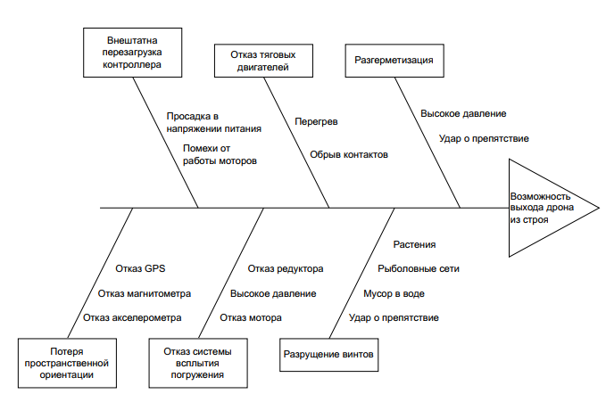
Рисунок 1.1 – диаграмма Исикавы, отражающая возможные проблемы

Далее был проведён более глубокий причинно-следственный анализ для выяснения ключевых причин выхода из строя устройства (рисунок 1.2).

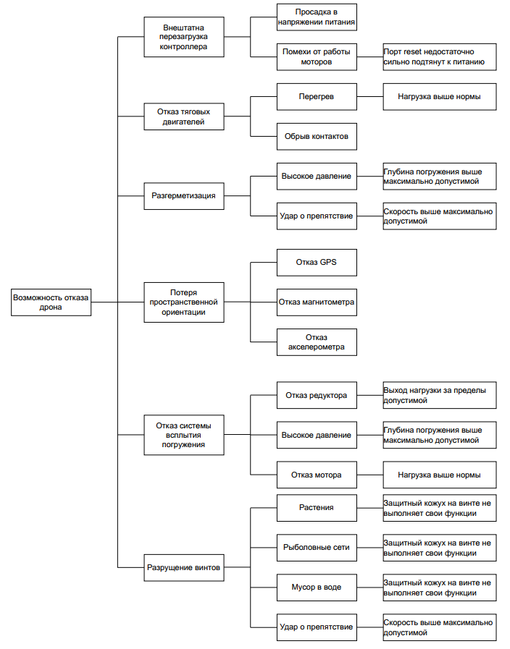
Рисунок 1.2 – Диаграмма исследуемой проблемы

На основе диаграмм выше были сделаны следующе выводы:
Самым опасным является разгерметизация, так как в этом случае практически полностью гарантируется как потеря дрона, так и всей его электроники вследствие контакта с водой.
На винты необходим защитный кожух для их защиты от мусора и растений, а перемещаться по возможности необходимо всегда носом вперёд, для обнаружения седи методом касания до непосредственного попадания её в винты.
Глубина погружения является наиболее важным параметром сразу после скорости, так как после преодоления критической отметки могут начаться необратимые процессы делающее последующее всплытие дрона невозможным.
Необходимо обеспечить работу дрона на части систем навигации как минимум для аварийного возвращения на место запуска.

1.5 Структурный анализ автоматизированного подводного дрона

Изучив схему структурную, можно отследить чёткую связь между блоками устройства. Блоки представлены приёмопередатчиком, микроконтроллером, акселерометром, компасом, GPS датчиком, слотом для SD-карты памяти, тяговыми моторами, моторами жидкого балласта, датчиками жидкого балласта, драйверами для моторов, основанием, жидкими балластами, батареей, внешним корпусом. Эти элементы можно увидеть в таблице один в таблице 1. В этой таблице обозначена связь между этими элементами. Далее эта связь будет проанализирована и сделаны выводы.

Таблица 4 – Связи структурных элементов автоматизировано подводного дрона
Компо-нент | МК | Ак-се-ле-ро-ме-тр | Ком-пас | GPS дат-чик | Слот для SD кар-ты | Тяго-вый мо-тор | Мо-тор СВП | Дат-чик СВП | Драй-веры для мо-то-ров | Ос-но-ва-ние | СВП | АКБ | Внеш-ний кор-пус | При-ёмо-пере-дат-чик | Ка-  ме-  ра ви-део-на-блю-де-ния
МК | 0 | + | + | + | + | - | - | + | + | + | - | - | - | + | -
Акселе-ромерт | + | 0 | - | - | - | - | - | - | - | + | - | - | - | - | -
Компас | + | - | 0 | - | - | - | - | - | - | + | - | - | - | - | -
GPS датчик | + | - | - | 0 | - | - | - | - | - | + | - | - | + | - | -
Слот для SD карты | + | - | - | - | 0 | - | - | - | - | + | - | - | - | - | -
Таговый мотор | - | - | - | - | - | 0 | - | - | + | + | - | - | - | - | -
Мотор СВП | - | - | - | - | - | - | 0 | - | + | - | + | - | - | - | -
Датчик СВП | + | - | - | - | - | - | - | 0 | - | - | + | - | - | - | -
Драйверы для моторов | + | - | - | - | - | + | + | - | 0 | + | - | + | - | - | -
Осно-вание | + | + | + | + | + | + | - | - | + | 0 | + | - | + | + | +
СВП | - | - | - | - | - | - | + | + | - | + | 0 | - | - | - | -
АКБ | - | - | - | - | - | - | - | - | + | - | - | 0 | + | - | +
Внешний корпус | - | - | - | + | - | - | - | - | - | + | - | + | 0 | - | -
Приёмо-передат-чик | + | - | - | - | - | - | - | - | - | + | - | - | - | 0 | -
Камера видео-наблю-дения | - | - | - | - | - | - | - | - | - | + | - | + | - | - | 0

Изучив эту таблицу, можно отметить, насколько каждый компонент функционален. Наименее функциональные части также становятся заметны. Проанализируем эти данные и составим по ним новую таблицу (таблица 2).

Таблица 5 – Результат исследования функциональности структурных элементов устройства
Функция | Компоненты | Ранг функции | Уровень выполнения | Нежелательный эффект (НЭ)
Управление дроном | МК | Основная | Адекватный | Возникновение критической ошибки.
Отслеживание относительного положения | Акселеромерт | Основная | Адекватный | Превышение предельной перегруски. Накопление ошибки.
Абсолютная ориентация | Компас | Основная | Адекватный | Внешние магнитные помехи.
Отслеживание абсолютного положения | GPS датчик | Вспомогательная | Адекватный | Потеря сигнала.
Хранение маршрута | Слот для SD карты | Основная | Адекватный | Повреждение данных.
Перемещение дрона | Таговый мотор | Основная | Адекватный | Перегрев.
Перемещение поршня | Мотор СВП | Вспомогательная | Адекватный | Превышение порогового крутящего момента.
Определение крайних положений поршня СВП | Датчик СВП | Основная | Адекватный | Отрыв контактов.
Управление моторами | Драйверы для моторов | Основная | Адекватный | Перегрев.
Удержание электронных компонентов | Основание | Основная | Адекватный | Перегрез.
Управление глубиной погружения | СВП | Основная | Адекватный | Не возможность выдавить жидкость из-за высокого внешнего давления, протечка.
Питание дрона | АКБ | Основная | Адекватный | Перегрев, тепловой разгон, просадка напряжения.
Защита электронных компонентов от влаги и давления | Внешний корпус | Основная | Адекватный | Разрущение корпуса вследствие превышения давления, либо удара о препятствие на слишков высоокой скорости.
Приём управляёщих сигналов отправка информации о дроне | Приёмопередатчик | Дополнительная | Адекватный | Потеря сигнала.

Данные по связям, следующие:
1.
Проблемность
Функциональность
МК, слот для SD карты, мотор тяговый, драйверы для моторов

Основание, АКБ
.
Акселерометр, компас, датчик GPS мотор ЖБ, ЖБ, приёмопередатчик.
Рисунок 1.3 – График структурных элементов дрона

В конце данного исследования приведём рекомендации по улучшению автоматизированного подводного дрона.
- Установить приёмопередатчик близко к преобразователю напряжения в целях обеспечения более стабильного питания.
- Разместить разъём питания устройства, драйвера моторов и разъёмы питания моторов максимально близко друг к другу в целях уменьшения длины проводника, по которому будет протекать высокий ток.
- Размещение акселерометра в геометрическом центре масс подводного дрона.
- Разместить антенны GPS датчика и приёмопередатчика в верхней части корпуса.
- В качестве материала корпуса использовать диэлектрика с низкой поглощающей способностью сигналов на частоте 2.4 ГГц.

1.6 Анализ влияния возможных отрицательных эффектов на автоматизированный подводный дрон

Чтобы обеспечить надёжность работы устройства, необходимо тщательно изучить все возможные негативные факторы, которые могут повлиять на его функциональность. Существует множество методов анализа, но наиболее эффективным считается инверсный анализ. Он позволяет предотвратить сбои в работе технической системы. Сначала формулируется условие, нам необходимо испортить устройство, лишить его основного функционала. Далее продумаем вредные воздействия. Какие диверсии в работе устройства мы можем произвести. Затем вычислим наиболее уязвимые места в конструкции. Очевидно, это СВП. После этого мы попытаемся двигаться в двух направлениях: ухудшения функционала устройства и увеличения вредных факторов. Попытаемся также усилить уже выявленные НЭ, замаскировать их. В конце проанализируем эти НЭ и предложим варианты их устранения. В таблице 4 представлен ход исследования устройства помощью данного метода.

Таблица 6 – Исследование устройства с применением инверсного анализа
№ | Название этапа | Содержание этапа | Выполнение этапа по теме ВКРБ
1 | Формулирование инверсной задачи | Как ухудшить ТС (устройство, процесс)? Необходимо создать максимальное количество НЭ, связанных с рассматриваемой технической системой | Имитация отказов различных систем. Запуск в грязных водоёмах, Запуск в водоёме с препятствиями
2 | Поиск известных способов создания чрезвычайных ситуаций и НЭ | Подробное изучение исходной ТС, в т.ч. проведение ее функционального анализа, выявление НЭ, характерных для систем данного типа, проверка возможностей “реализации” в данной системе “типовых способов оказания вредных воздействий”, а также “типовых результатов вредных воздействий” | Отказы модулей системы навигации и управления моторами производятся программными средствами самим дроном по команде со стороны пользователя. Для этого используется специальная прошивка.
3 | Паспортизация и использование ресурсов | Изучение типовых “опасных зон” (“болевых точек”, “уязвимых мест”) данной ТС, а также различных ресурсов, способных вызвать НЭ | Проверка поведения дрона при различных отказах как по отдельности, так и вместе.
4 | Поиск НЭ по информационным фондам | Использование указателей научных эффектов, а также специальных списков типовых ошибок в развитии ТС и типовых причин появления НЭ | Основной негативный эффект – повышенное давление подводной среды на высокой глубине.

Продолжение таблицы 6
5 | Поиск НЭ с помощью методики прогнозирования ТРИЗ | Поиск НЭ с помощью методики прогнозирования по двум направлениям: а) “назад”, в направлении ухудшения выполнения полезных функций, б) “вперед”, но в направлении увеличения выполнения вредных функций, факторов расплаты (т.е. к увеличению “вредностей”) | При увеличении количество мусора, миссия не может быть начата. При наличии сети на маршруте мисси, с большой долей вероятности миссия будет прервана.
6 | Поиск новых решений | Использование для решения “ухудшательских” задач инструментария ТРИЗ | - отсутствие фиксации акселерометра → снижение точности позиционирования.  - Уменьшить чувствительность приемника → потеря слабых сигналов.  - Применить нестабильный источник питания → искажение питания модулей.  - Использовать дешевые компоненты → увеличение шумов.
7 | Поиск возможностей усиления НЭ | Использование методов ТРИЗ, а также специальных способов усиления НЭ | - Использовать драйвер моторов без защиты от перегрева → быстрый выход из строя.  - Расположить греющиеся близко друг к другу → тепловой пробой.  - Применить тонкие провода в критических цепях → перегрев и обрыв.

Продолжение таблицы 6
8 | “Маскировка” НЭ | В инверсной задаче необходимо разработать способы скрывания НЭ, т.е. их “маскировки”. Для этого используется специальный список типовых приемов “маскировки” | - Использовать некачественную пайку → периодические пропадания контакта.  - Установить слабый радиатор драйвер моторов → перегрев при длительной работе.  - Применить непрозрачный, но хрупкий корпус → незаметные механические повреждения.
9 | Анализ выявленных НЭ | Анализ обнаруженных НЭ, оценка вероятности появления и степени их опасности, исследование цепочек НЭ и причинно-следственных связей факторов, приводящих к появлению НЭ | Наиболее опасные НЭ:  - Выход из строя акселерометра  - Перегрев драйвера→ отказ системы управления.  Причины:  - Неправильная эксплуатация (пыль, влага).  - Деградация компонентов.
10 | Устранение НЭ | Для достижения этой цели (т.е. цели всей работы) могут быть использованы как типовые средства устранения, так и инструменты ТРИЗ в случае затруднений | - Защита механизмов от пыли (антистатическое покрытие).  - Улучшение теплоотвода (радиаторы, термопаста).  - Использование стабилизированного источника питания.  - Герметизация корпуса (IP-класс защиты).
11 | Анализ хода работы | Повторение анализа для выявления ошибок, которые необходимо исправить, чтобы не пропустить какие-либо НЭ. При этом одновременно контролируется ход работы с целью дальнейшего совершенствования инверсного метода | Итоги:  - Основные риски связаны с акселерометром и перегревом.  - Не все НЭ устранимы, но их влияние можно снизить (например, резервирование критических компонентов).  - Требуется тестирование в реальных условиях (влажность, вибрации).

Выводы

В результате проведенного технико-экономического обоснования разработки автоматизированного подводного дрона была подтверждена целесообразность и экономическая эффективность данного проекта. Исследование показало, что при автоматическом режиме работы несколько дронов могут одновременно находиться под контролем одного оператора. А их область применения достаточна широкая от производства подводной фотосъёмки, и обнаружения сетей, до активации подводных мин.
Экономическая часть исследования включала анализ рынка и оценку затрат на разработку и производство устройства. Результаты показали, что несмотря на относительно большие начальные инвестиции такие подводные дроны выигрывают за счёт низкой стоимости за единицу и экономии на количестве операторов.
Таким образом, проведенное технико-экономическое обоснование продемонстрировало, что разработка автоматизированного подводного дрона не только соответствует современным техническим стандартам, но и обладает высоким экономическим потенциалом, что делает проект перспективным и обоснованным для реализации.
В результате исследования выявлены дополнительные требования к устройствам.
Также был проведён причинно-следственный анализ, в результате которого выявлены основные слабые места конструкции устройства, были найдены ключевые причины выхода устройства из строя.
Затем был проведён структурный анализ. Модель устройства была проанализирована, построены связи между компонентами. Рассмотрены нежелательные эффекты, связанные с каждым из компонентов, выявлен наименее функциональный и наиболее проблемный элемент – Акселерометр. В конце был проведён инверсный анализ устройства.
Также в качестве одного из методов анализа было продумывание создания возможных чрезвычайных ситуаций и диверсий в работе устройства. Таким образом были также найдены уязвимости, как явные, так и замаскированные, т.е. те, которые проявятся со временем.

2 Схемотехническая часть

2.1 Анализ и разработка схемы электрической структурной

На основании данных, полученных из технического задания, было сформулировано представление о работе устройства как отдельно, так и совместно с внешним передатчиком. Была построена схема электрическая структурная (рисунок 3.1) ГОСТ 2.701-84 [5].

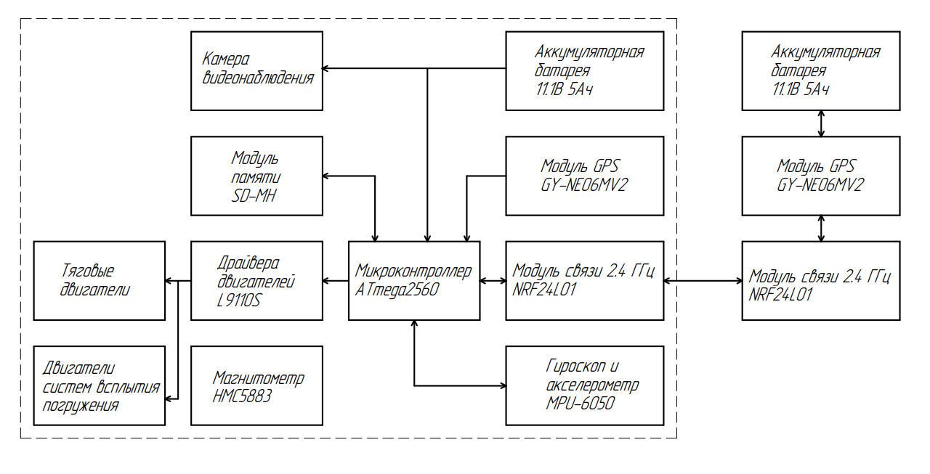
Рисунок 2.1 – Схема электрическая структурная (Э1)

Данные о пространственном положении с гироскопа, акселерометра, GPS датчика и компаса приходят на микроконтроллер. Микроконтроллер в свою очередь обрабатывает эти данные для получения абсолютного пространственного положения дрона. Контролер в свою очередь записывает и считывает данные с SD карты о маршруте. Также микроконтроллер управляет драйверами двигателей.

2.2 Анализ и разработка схемы электрической принципиальной

На основе схемы электрической структурной была сделана схема электрическая принципиальная для платы управления дроном. Данная схема представлена на рисунке 3.2 и в графической части диплома и выполнена согласно требованиям ГОСТ 2.702-2011 [6].

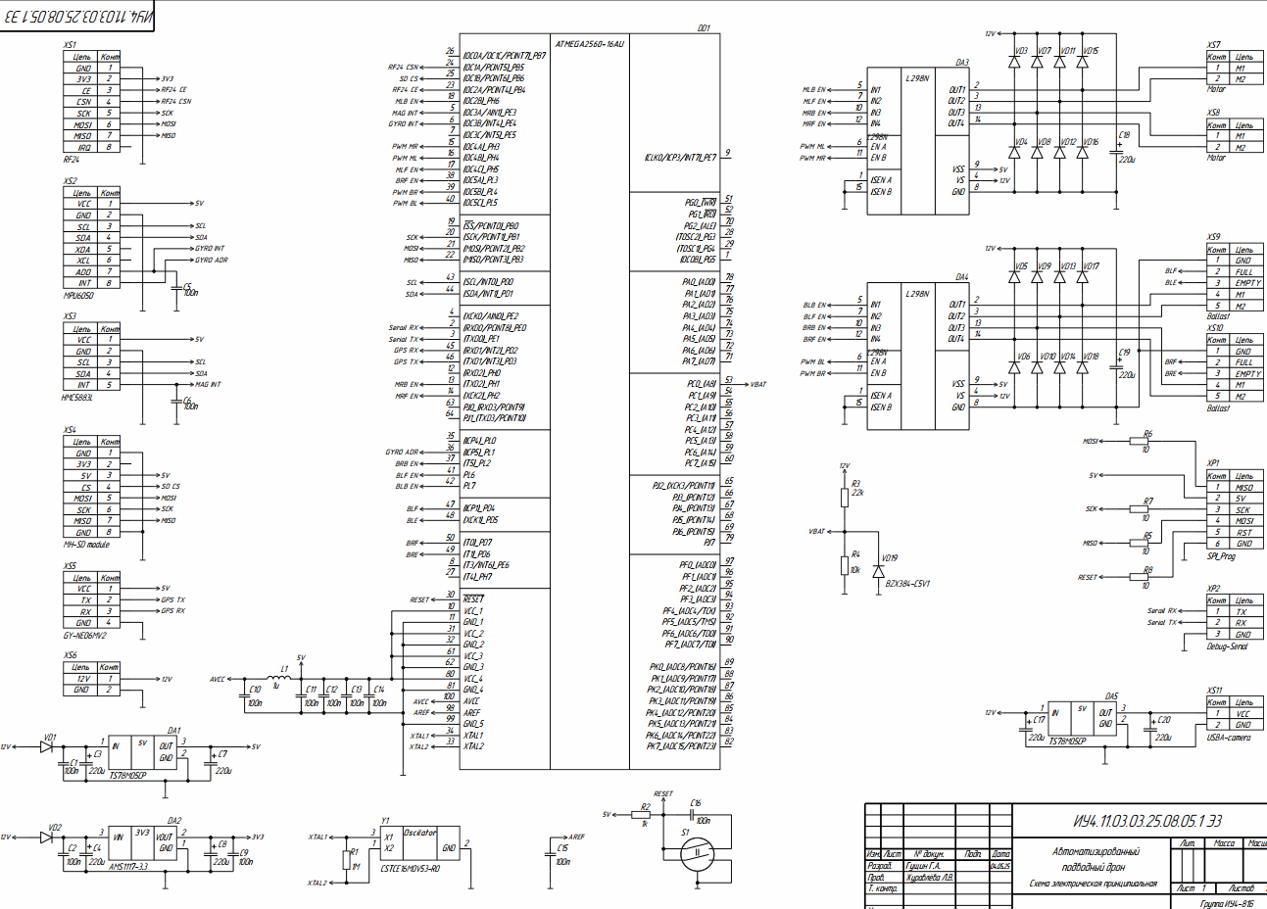
Рисунок 2.2 – Схема электрическая принципиальная (Э3)

В целях упрощения схемы, а также последующей трассировки печатной платы большинству соединений присвоены короткие обозначения, а соединение элементов на схеме достигается за счёт использования линий связи с одинаковыми обозначениями.
Также элементы на схеме были сгруппированы в функциональные модули, что также упрощает её читаемость.
Часть модулей, такие как гироскоп-акселерометр, магнитометр, датчик GPS и приемо-передатчик представлены отдельными электронными ячейками, из-за чего на схеме электрической принципиальной представлены только в качестве разъёмов, в которые данные элементы будут подключены во время этапа сборки электронной ячейки.

2.3 Анализ элементной базы устройства Автоматизированный подводный дрон

В качестве основного критерием при выборе компонентов была выбрана доступность. В целях ускорения процесса разработки модули акселерометра, магнитометра, SD-карты и приёмопередатчика были выбраны как отдельные готовые устройства. На разрабатываемую плату они будут устанавливаться в соответствующие разъёмы.
В качестве основного микроконтроллера был выбран микроконтроллер At mega 2560. В качестве модуля связи был выбран модуль NRF24L01. В качестве гироскопа и акселерометра был выбран MPU-6050. В качестве GPS модуля был выбран GY-NE06MV2. В качестве компаса был выбран HMC5883L.
В качестве обвязки микроконтроллера были выбраны конденсаторы 0.1 мкФ. Для питания микроконтроллера, внешних модулей и видеокамеры были выбраны преобразователи напряжения CSTCE16M0V53-R0 и TS78M05CP для 3.3В и 5В соответственно.
В таблице 5 приведены основные характеристики всех компонентов. Таблица была составлена на основе технической документации, которая включает в себя ГОСТ 28213-89 и техническую документацию на каждый компонент. Эти характеристики определяют функциональные возможности и эксплуатационные параметры устройства. Основной сложностью был подбор компонентов с высоким уровнем допустимого напряжения.

Таблица 7 – Характеристика элементной базы
Обозначение | Элемент | Описание/  Номинал | Параметры внешних воздействий
Обозначение | Элемент | Описание/  Номинал | Температурный диапазон, °С | Влажность | Перегрузка
1 | 2 | 3 | 4 | 5 | 6

Продолжение таблицы 7
C1, C2, C5, C6, C9 – C16 | Конденсатор керамический GRM319R72A104KA01D | 100 нФ | -55 – 125 | 70% | 40g
C3, C4, C7, C8, C17 – C20 | Конденсатор танталовый  EMVY350ADA221MHA0G | 220 мкФ | -55 – 105 | 70% | 40g
DA1, DA5 | TS78M05CP | Преобразователь напряжения 5 В | 0 - 125 | 70% | 40g
DA2 | AMS1117-3.3 | Преобразователь напряжения 3.3 В | -40 – 125 | 70% | 40g
DA43 DA4 | L298N | Драйвер двигателей постоянного тока | -40 – 150 | 70% | 20g
DD1 | ATMEGA2560-16AU | Микроконтроллер | -40 – 85 | 60% | 30g
L1 | Индуктивность NLCV32T-1R0M-EF | 1 мкГн | -40 – 105 | 70% | 40g
R1 | Резистор 1206 | 1 МОм | -40 – 105 | 70% | 40g
R2 | Резистор 1206 | 1 кОм | -40 – 105 | 70% | 40g
R3 | Резистор 1206 | 22 кОм | -40 – 105 | 70% | 40g
R4 | Резистор 1206 | 10 кОм | -40 – 105 | 70% | 40g
R5 – R8 | Резистор 1206 | 10 Ом | -40 – 105 | 70% | 40g
VD1 – VD18 | Диод 1N4007W | 1000 В, 1 А | -55 – 150 | 80% | 40g
VD19 | Стабилитрон BZX384-C5V1 | 5.5 В | -55 – 150 | 80% | 40g
XS1 | Разъём PBS 2.54 | 2x4 | -50 – 100 | 80% | 5g
XS2 | Разъём PBS 2.54 | 1х8 | -50 – 100 | 80% | 5g
XS3 | Разъём PBS 2.54 | 1x5 | -50 – 100 | 80% | 5g
XS4 | Разъём PBS 2.54 | 2x8 | -50 – 100 | 80% | 5g
XS5 | Разъём PBS 2.54 | 1x4 | -50 – 100 | 80% | 5g
XS6 | Разъём XT60 | XT60PW-M | -50 – 100 | 80% | 10g
XS7 – XS8 | S2B-XH-A-1 | 1x2 | -50 – 100 | 80% | 5g
XS9 – XS10 | S5B-XH-A-1 | 1x5 | -50 – 100 | 80% | 5g
XS11 | Разъём Type C | Type C smd | -50 – 125 | 80% | 7g
XP1 | Разъём PLS 2.54 | 2x3 | -50 – 100 | 80% | 5g
XP2 | Разъём PLS 2.54 | 1x3 | -50 – 100 | 80% | 5g

2.4 Алгоритм работы автоматизированного подводного дрона
Сразу после подачи питания происходит инициализация DS карты дрона. После чего на основе хранящейся на ней информации происходит инициализация гироскопа-акселерометра, приёмо-передатчика, датчика-GPS и магнитометра.
После инициализации датчиков, в случае их успешной инициализации запускается инициализация моторов. В результате которой на каждый из четырёх моторов подаются сигналы питания вызывая их вращение либо подачу характерного звукового сигнала.
При успешной инициализации датчиков запускается основной цикл программы. Программа по очередной обрабатывает данные от приёмо-передатчика, магнитометра, гироскопа-акселерометра, GPS-датчика, а также обновляет данные на карте памяти.

Выводы

На этапе схемотехнического конструирования разрабатываемого устройства были выполнены следующие шаги.
Был разработан план устройства, разработана схема питания основного блока. Была разработана схема Э1, дающая представление о блоках в составе устройства и взаимосвязях между ними.
Далее была разработана схема электрическая принципиальная. Был проведён анализ компонентов входящих в схему и их роль в работе устройства.
После этого анализа становятся понятны нюансы работы каждого из компонентов. По этой причине данный этап является важнейшим и основополагающим в проектировании всего устройства.
Также было выполнено описание функций каждого компонента. Это даёт представление о том, зачем тот или иной элемент нужен в схеме. Приведена таблица с перечнем указанных компонентов. В таблице присутствует описание этого компонента, номинал и параметры внешних воздействий.
По завершении этого этапа переходят к созданию печатной платы и тестированию устройства.

3 Конструкторское проектирование устройства «Автоматизированный подводный дрон»

3.1 Анализ и разработка печатной платы

Будет использоваться двусторонняя печатная плата 170х70х1.5 мм. Плата изготавливается комбинированным позитивным методом с использованием рекомендаций.
В качестве материала используется двусторонний фольгированный стеклотекстолит FR4-35/35-10 по ГОСТ 26246.5-89 [7].
Печатная плата изготавливается по 4-му классу точности согласно требованиям ГОСТ 23751-86.

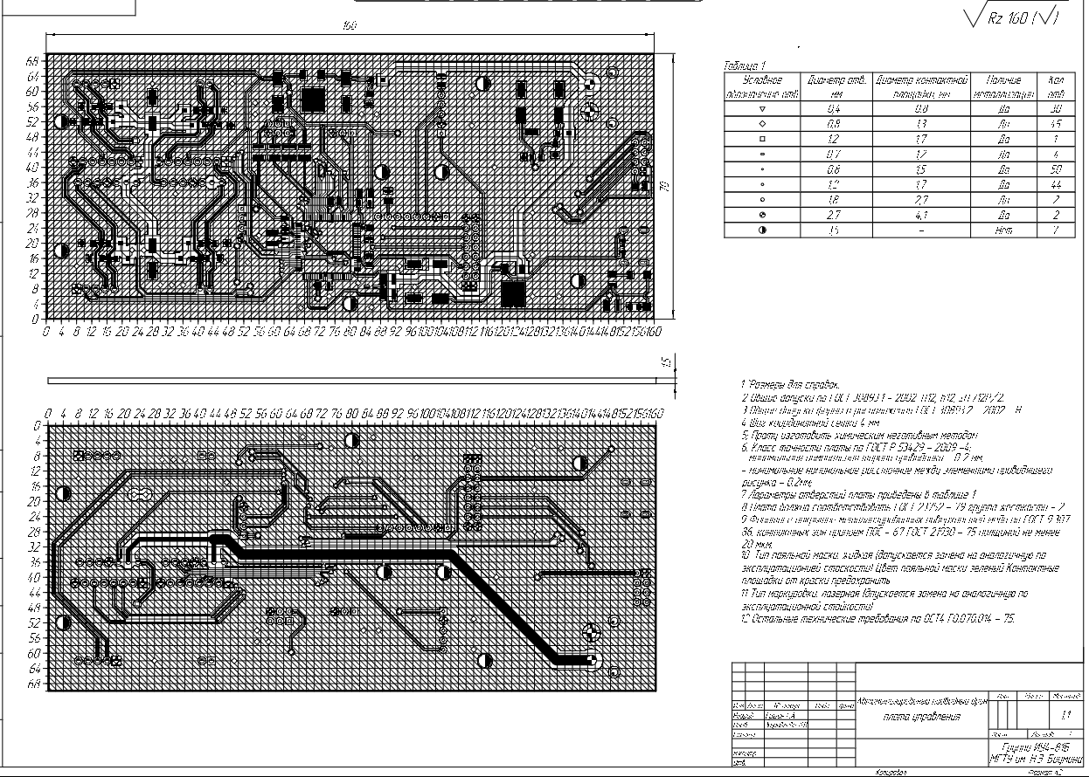
Рисунок 3.1 – Чертёж платы печатной контроллера дрона

Топология верхнего и нижнего слоя ПП приведена на рисунке 3.2
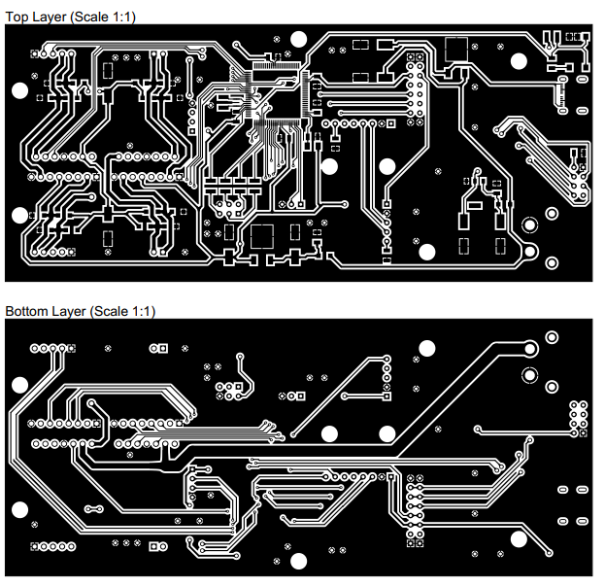
Рис 3.2 – топология верхнего и нижнего слоя ПП.
Основное внимание уделяется линии питании 12 воль идущей от разъёма питания к драйверам двигателя, так как по ней может протекать ток до 8 А.

3.3 Анализ и разработка корпуса дрона

Исходя из ТЗ, корпус вмещает ячейку электронную 170х70х1.5 мм, 2 СВП c габаритами 200х32х60 мм. Дрон будет эксплуатироваться под водой на глубине до 10 метров. Материал всех деталей корпуса будет фотополимерная смола. Так как благодаря своим гидрофобным характеристикам данный материал будет обеспечивать водонепроницаемость поверхности корпуса.
Корпус должен иметь утончение для подсоединения тяговых винтов через магнитную передачу на задней стенке. Крышка должна плотно прилегать к корпусу. Между крышкой и корпусом будет использоваться уплотнитель. Крышка будет изготовлена из прозрачного материала для обеспечения обзора для внутренней камеры видео наблюдения.
В собранном виде корпус обеспечивает жёсткую фиксацию печатной платы, и её защиту от внешних воздействий. Также, внутри корпуса присутствуют механические соединения, обеспечивающие передачу крутящих моментов от моторов к поршням СВП и тяговым винтам. Между винтами и внутренней шестернёй будет глухая стенка, обеспечивающая полную водонепроницаемость. Передача крутящего момента обеспечивается за счёт магнитных сил между внешним валом и внутренней шестернёй.

3.4 Выбор механических и электрических соединений

Выбор механических и электрических соединений для электронной ячейки зависит от её назначения, условий эксплуатации, габаритов, типа корпуса, мощности и других факторов. Ниже приведены ключевые аспекты, которые нужно учитывать, и возможные варианты соединений.
Для всех компонентов поверхностного монтажа используются паяльные соединения припоем ПОС – 67 ГОСТ 21930 – 75 толщиной не менее 20 мкм. Выводные компоненты также используют аналогичную марку припоя.
Модули гироскопа-акселерометра, магнитометра, датчика глобальной системы позиционирования, модуля слота для SD-карты и приёмо-передатчик устанавливаются в разъёмы PBS.
Моторы подключаются к плате в разъёмы S2B-XH-A-1. Системы всплытия погружения подключаются в разъёмы S5B-XH-A-1.
Аккумуляторная батарея подсоединяется к печатной плате через разъём XT-60, который может выдержит максимальный ток потребления в 8 А.

3.5 Выбор способов защиты от внешних воздействий

Электронная ячейка защищена от внешних механических воздействий внешним корпусом, который в первую очередь гасит ударные нагрузки. Также корпус выполнение водонепроницаемого материала, что обеспечивает защиту корпуса от воздействия влаги.
Электронная ячейка размещена на основании на демпфирующих кольцах для защиты от вибрационных нагрузок, создаваемых в первую очередь моторами и тяговыми винтами. Дополнительное демпфирование применяется для гироскопа-акселерометра для снижения воздействующих на него перегрузок до его рабочего диапазона в целях повышение точности позиционирования.
За счёт размещения электронной ячейки близко к верхней стенке корпуса, с случае проникновения влаги внутрь корпуса, электронная ячейка не будет находится под её воздействием, так как влага будет скапливаться внизу корпуса.
Для защиты от прямого контакта с водой электронная ячейка покрывается эпоксидным лаком.

3.6 Конструкторские расчеты

3.6.1 Моделирование деформации электронной ячейки под воздействием нагрузки

Было проведено моделирование деформаций ячейки электронной от внешних воздействий, например ударов дрона о препятствие спереди, либо об дно снизу при слишком интенсивном погружении. Нагрузка передаётся через крепления печатной платы от основания, на котором она закреплена. Результаты моделирования представлены на рисунке 3.5.

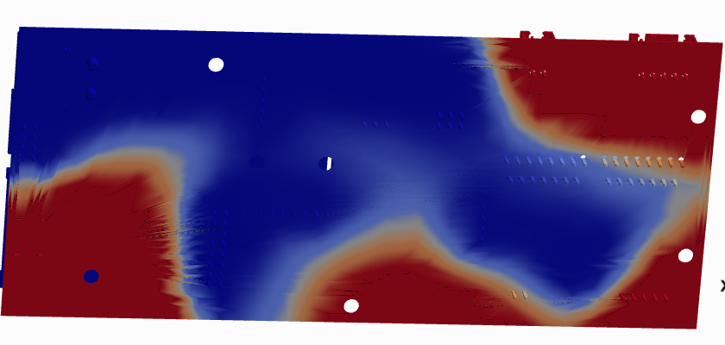
Рисунок 3.5 – результаты моделирования деформаций под воздействием нагрузки платы управления автоматизированного подводного дрона

На основе полученных результатов было принято решение использовать резиновые прокладки для демпфирования воздействий от ударных и вибрационных нагрузок. А также использование таких же прокладок в месте фиксации гироскопа-акселерометра для повышения точности его работы.

3.6.2 Расчёт надежности при заданных условиях эксплуатации

1. Для того чтобы определить надёжность устройства при заданных условиях эксплуатации.
Для расчёта интенсивности отказа используют формулу произведения базовой интенсивности отказа и всех факторов.
Λ_{b} – базовая интенсивность отказа,
π_{T} – температурный фактор,
π_{Q} – фактор качества,
π_{E} – фактор окружающей среды,
π_{L}– обучающий фактор,
π_{R} – фактор сопротивления,
π_{L} – фактор загрузки нагрузкой,
π_{C} – фактор формы и количества контактов,
π_{K} – фактор соединений/разъединений,
π_{P} – фактор активных контактов.
Так, для разъёмов используется формула:

$λ_{p}=λ_{b}π_{K}π_{P}π_{E}$ (3.1),

Для конденсаторов:

$λ_{p}=λ_{b}π_{CV}π_{Q}π_{E}$ (3.2),

Для микросхем:

$λ_{p}={(C}_{1}π_{t}+C_{2}π_{\begin{aligned}E \\ \end{aligned}})π_{Q}π_{L}$ (3.3),

где C₁ – комплексная интенсивность отказа кристалла,
C₂ – интенсивность отказа корпуса.
Общая формула:

(3.4).

Результаты расчета представлены в таблице 7.

Таблица 8 – Результаты расчета надежности компонентов
Наименование | $λ_{компi}*{10}^{6}$1/ч | Количество
Конденсатор керамический GRM319R72A104KA01D | 0.02 | 12
Конденсатор танталовый  EMVY350ADA221MHA0G | 0.2 | 8
TS78M05CP | 0.4 | 2
AMS1117-3.3 | 0.5 | 1
ATMEGA2560-16AU | 0.0202 | 1
L298N | 0.2 | 2
Индуктивность NLCV32T-1R0M-EF | 0.1 | 1
Резистор 1206 | 0.01 | 1
Резистор 1206 | 0.01 | 1
Резистор 1206 | 0.01 | 1
Резистор 1206 | 0.01 | 1
Резистор 1206 | 0.01 | 4
Диод 1N4007W | 0.02 | 18
Стабилитрон BZX384-C5V1 | 0.02 | 1
Разъём PBS 2.54 | 0.05 | 1
Разъём PBS 2.54 | 0.05 | 1
Разъём PBS 2.54 | 0.05 | 1
Разъём PBS 2.54 | 0.05 | 1
Разъём PBS 2.54 | 0.05 | 1
Разъём XT60 | 0.05 | 1
S2B-XH-A-1 | 0.05 | 2
S5B-XH-A-1 | 0.05 | 2
Разъём PLS 2.54 | 0.05 | 1
Разъём PLS 2.54 | 0.05 | 1
Разъём Type C | 0.05 | 1

2. Тогда для всего устройства значение интенсивности отказов определим как сумму рассчитанных для компонентов значений:

$λ_{С}=\sum_{i=1}^{n}{λ_{i}*} n=10.802 \frac{{10}^{-6}}{ч}.$ (3.5).

3. Определим вероятность безотказной работы:

$P\left(t_{б.р}\right)=e^{10.802×{10}^{-6}×10000}= 0.8976$ (3.6)

Рассчитаем наработку на отказ:

$T_{0}=\frac{1}{λ_{С}}=0.093 ×{10}^{6} ч=93000 ч$ (3.7)

По полученным данным можно сделать вывод о том, что устройство удовлетворяет всем требованиям к надёжности, описанным в техническом задании. Наработка на отказ также удовлетворяет требованиям (10 000 часов).

Выводы

На этапе проектирования устройства провели полный анализ конструкции и выполнены подготовительные этапы проектирования.
Была спроектирована печатная плата, включая её оптимальную разводку и материал изготовления, а также конструкционные особенности устройства.
В качестве связующих компонентов для печатной платы были выбраны марки припоя и флюса.
Были выбраны способы защиты от внешних воздействий. Выявлены наиболее опасные внешние воздействия для устройств. Это повышенное давление, высокие ударные нагрузки.
Эти этапы позволяют создать надёжное и удобное в эксплуатации устройство.

4 Технологическое проектирование

4.1 Анализ конструкторской документации
Пространственная компоновка для ячейки дрона имеет 2 уровня:
- 1-й уровень – SMD компоненты
- 2-й уровень – компоненты монтируемые в отверстия
Поэтому необходимо предусмотреть такую последовательность установки компонентов:
- установка элементов первого уровня,
- установка элементов второго уровня.
Для дрона последовательность операций, будет следующая:
- сборка ячейки электронной дрона
- сборка редукторов для системы всплытия погружения дрона
- сборка систем всплытия погружения дрона
- сборка основания дрона
- сборка внешнего корпуса дрона
- сборка дрона
Для сборки электронной ячейки в технологический процесс необходимо включить следующие операции:
- распаковка и комплектация ЭРЭ,
- входной контроль качества ЭРЭ,
- подготовка выводов ЭРЭ,
- установка компонентов,
- пайка компонентов,
- отмывка платы,
- сушка платы,
- разделение групповой платы,
- выходной контроль электронной ячейки,
- обрезка и зачистка проводов,
- маркировка устройства,
- упаковка устройства.

4.2 Анализ сборочного состава

Чтобы понять последовательность производимых операций, должен быть изучен сборочный состав используемой электронной ячейки. В таблице 9 представлен анализ сборочного состава ячейки дрона.

Таблица 9 – Анализ компонентов ячейки электронной
№  п/п | Наименование | Компонент | Эскиз варианта установки | Характеристика варианта установки и способов фиксации компонентов
1 | 2 | 3 | 4 | 5
Автоматизированный подводный дрон
 | Конденсатор керамический GRM319R72A104KA01D | 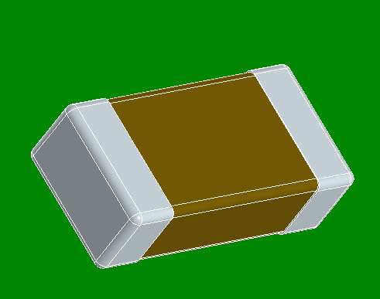 | 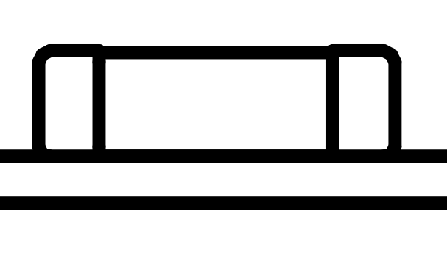 | Установка с зазором, фиксация паяльной пастой
 | Конденсатор танталовый  EMVY350ADA221MHA0G | 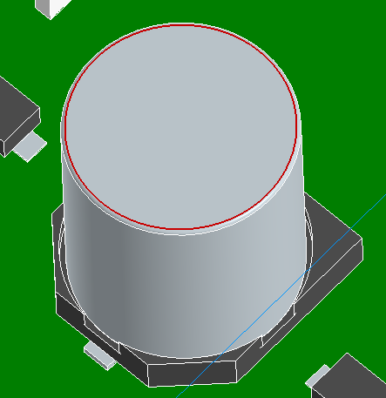 | 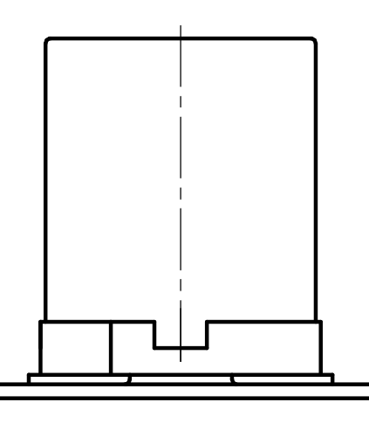 | Установка с зазором, фиксация паяльной пастой
 | TS78M05CP | 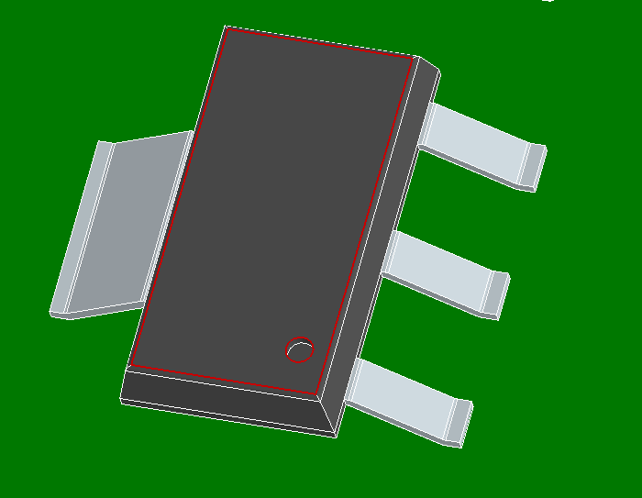 | 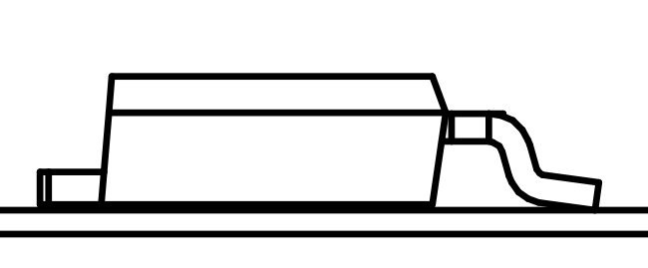 | Установка с зазором, фиксация паяльной пастой

Продолжение таблицы 9
 | AMS1117-3.3 | 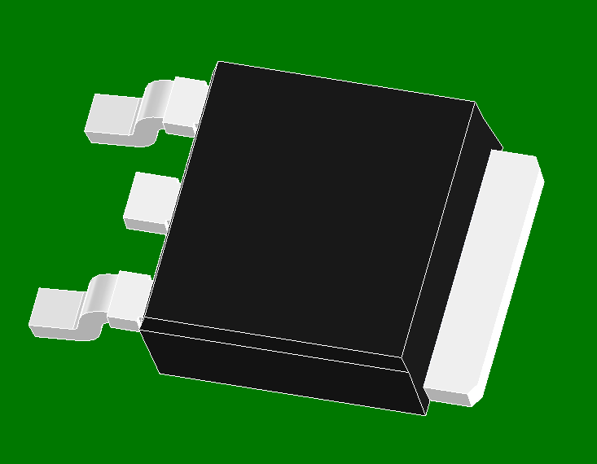 | 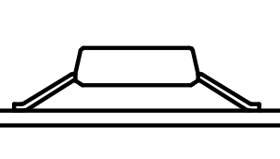 | Установка с зазором, фиксация паяльной пастой
 | ATMEGA2560-16AU | 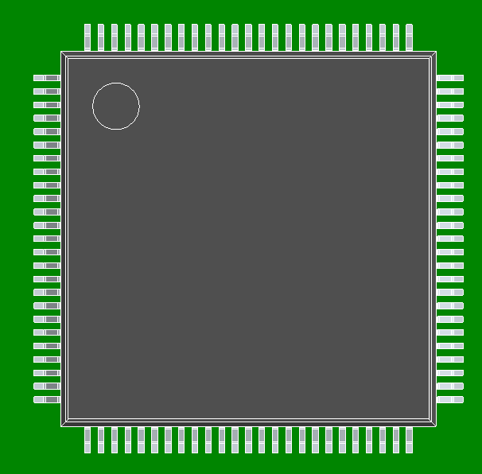 | 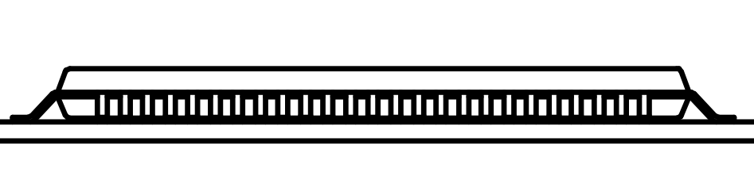 | Установка с зазором, фиксация паяльной пастой
 | L298N | 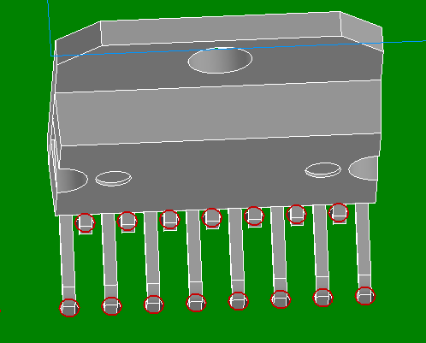 | 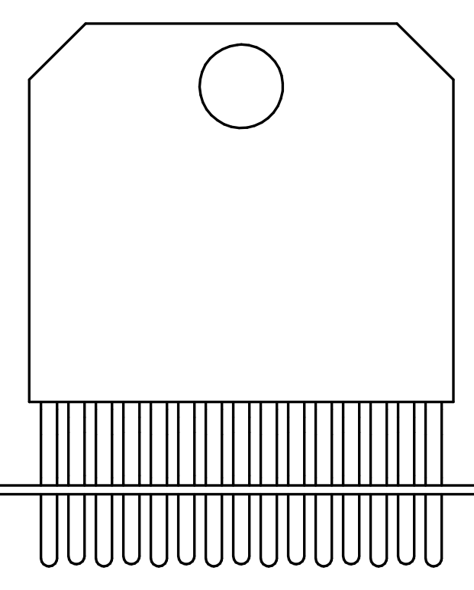 | Установка с зазором, фиксация подпайкой вывода
 | Индуктивность NLCV32T-1R0M-EF | 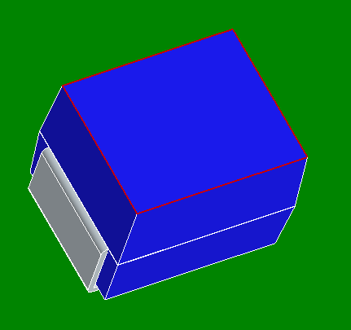 |  | Установка с зазором, фиксация паяльной пастой
 | Резистор 1206 | 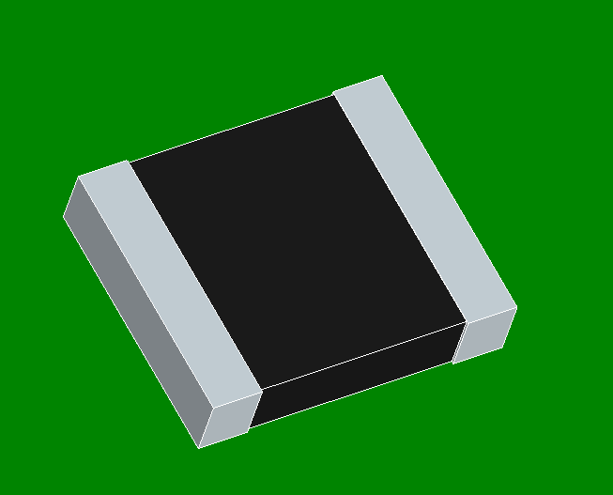 | 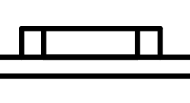 | Установка с зазором, фиксация паяльной пастой
 | Диод 1N4007W | 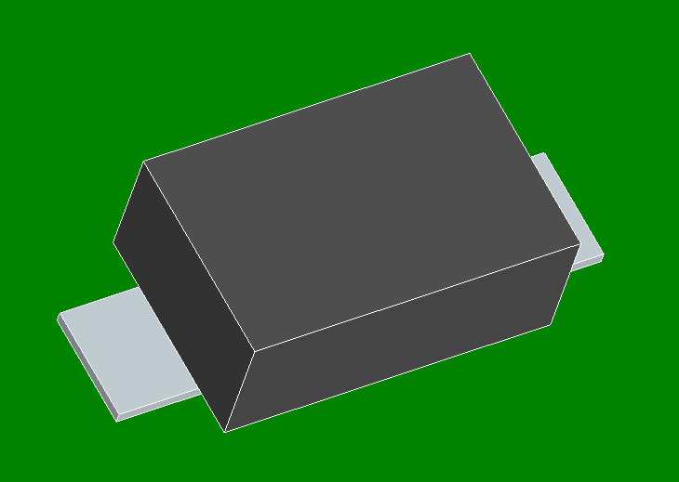 |  | Установка с зазором, фиксация паяльной пастой
 | Стабилитрон BZX384-C5V1 | 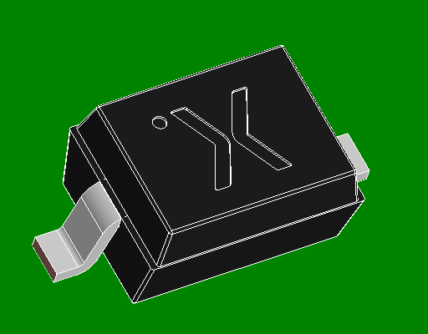 |  | Установка с зазором, фиксация паяльной пастой

Продолжение таблицы 9
 | Разъём PBS 2.54 | 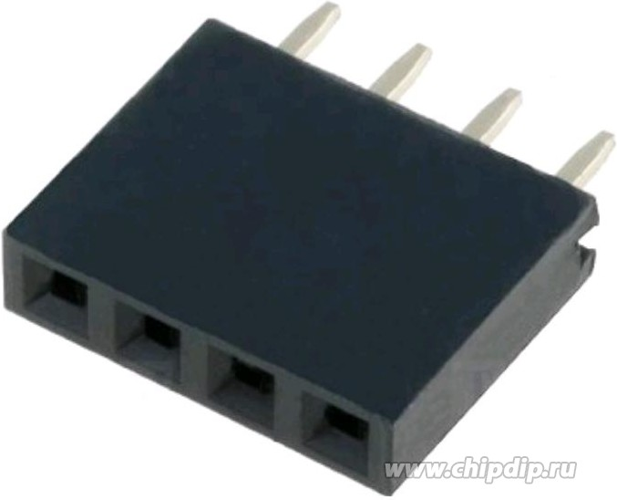 | 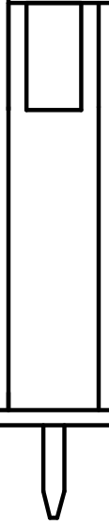 | Установка с зазором, фиксация подпайкой вывода
 | Разъём PBS 2.54 | 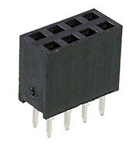 |  | Установка с зазором, фиксация подпайкой вывода
 | Разъём PBS 2.54 | 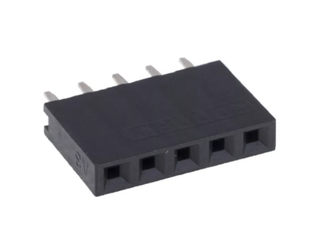 |  | Установка с зазором, фиксация подпайкой вывода
 | Разъём PBS 2.54 | 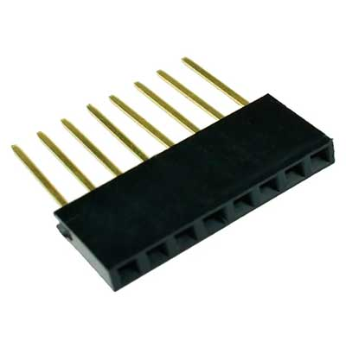 |  | Установка с зазором, фиксация подпайкой вывода
 | Разъём PBS 2.54 | 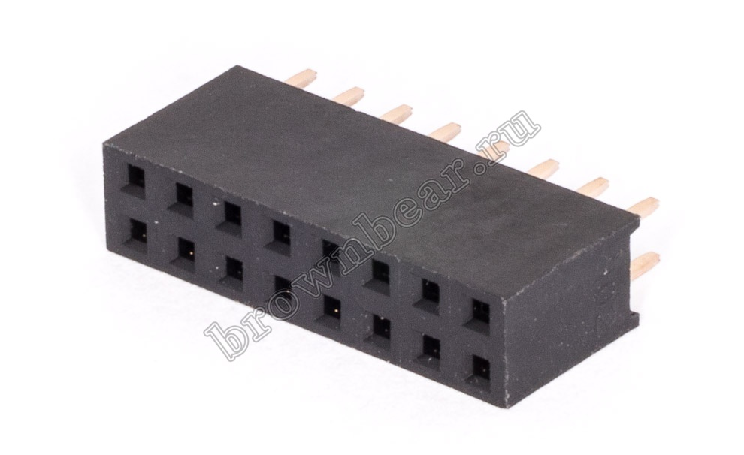 |  | Установка с зазором, фиксация подпайкой вывода
 | Разъём XT60 | 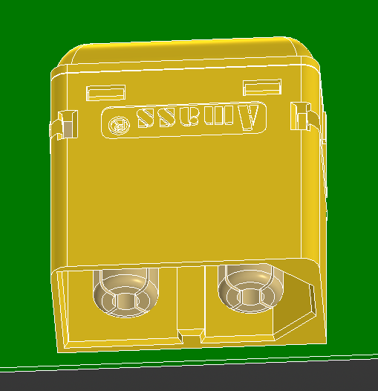 | 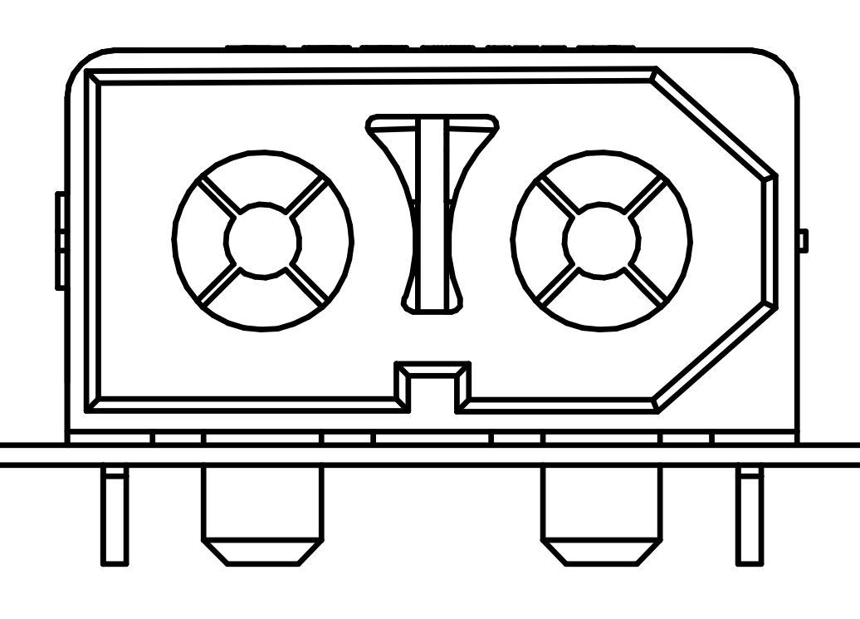 | Установка с зазором, фиксация подпайкой вывода

Продолжение таблицы 9
 | S2B-XH-A-1 | 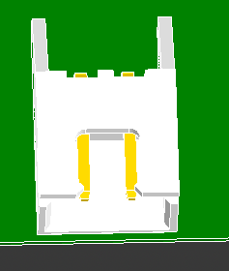 | 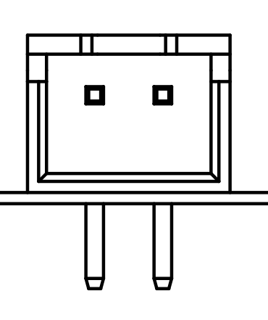 | Установка с зазором, фиксация подпайкой вывода
 | S5B-XH-A-1 | 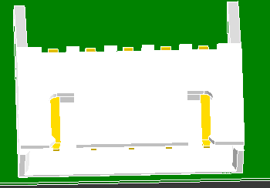 | 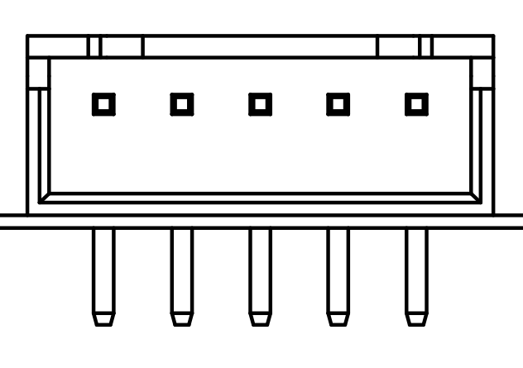 | Установка с зазором, фиксация подпайкой вывода
 | Разъём PLS 2.54 | 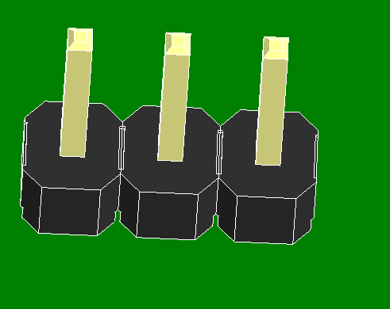 | 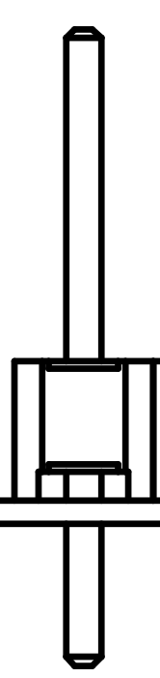 | Установка с зазором, фиксация подпайкой вывода
 | Разъём PLS 2.54 | 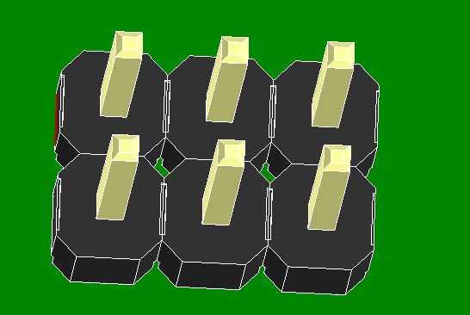 |  | Установка с зазором, фиксация подпайкой вывода
 | Разъём Type C | 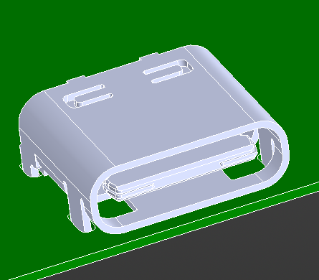 | 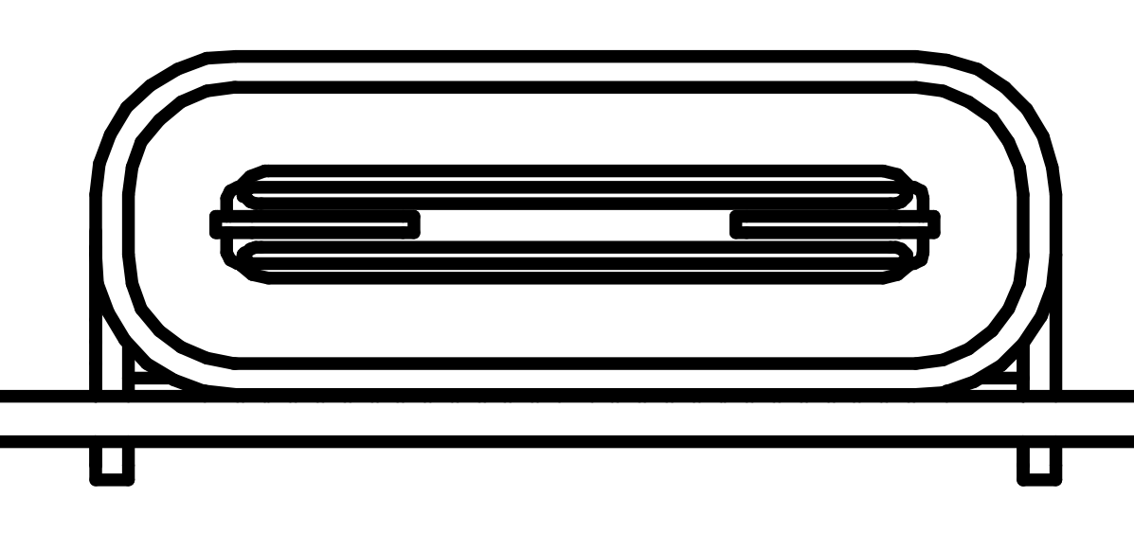 | Установка с зазором, фиксация подпайкой вывода
 | Кнопка SMD | 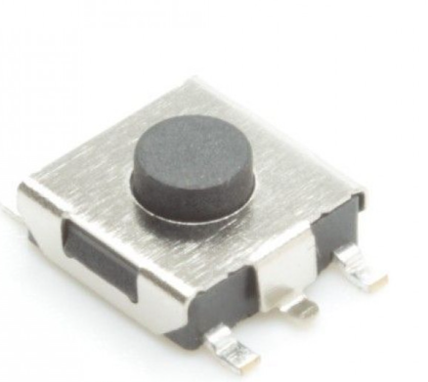 |  | Установка с зазором, фиксация паяльной пастой

Способы сборки деталей корпуса для подводного дрона представлены в таблице 10.

Таблица 10 – Способы сборки
№  п/п | Наименование | Эскиз варианта установки | Характеристика вариантов установки и способов фиксации
1 | 2 | 3 | 4
 | Установка моторов на основание | 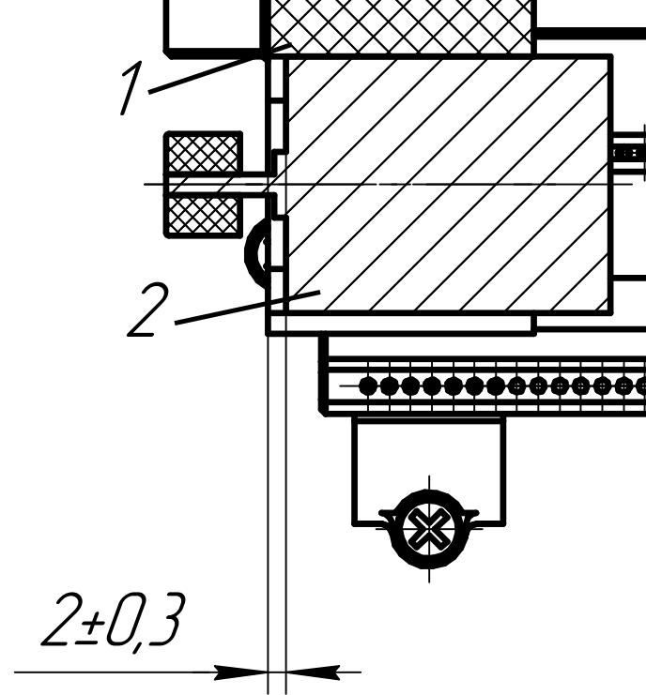 | На эскизе:  - Основание  - Мотор
 | Установка ячейки электронной на основание | 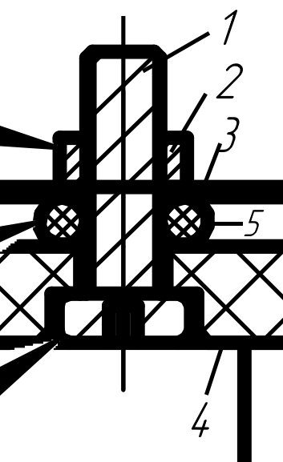 | На эскизе:  - Винт М3х10  - Гайка М3  - Электронная ячейка в сборе  - Основание  - Резиновая прокладка

Продолжение таблицы 10
 | Установка СВП на основание | 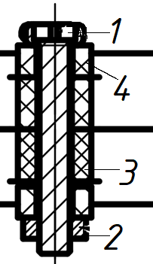 | На эскизе:  - Винт М3х10  - Гайка М3  - Основание  - СВП
 | Установка основания во внешний корпус | 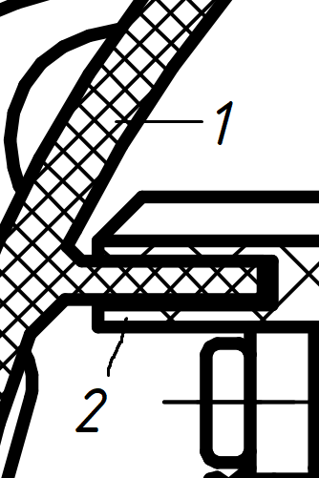 | На эскизе:  - Внешний корпус  - Основание

Продолжение таблицы 10
 | Присоединение тягового узла на внешний корпус | 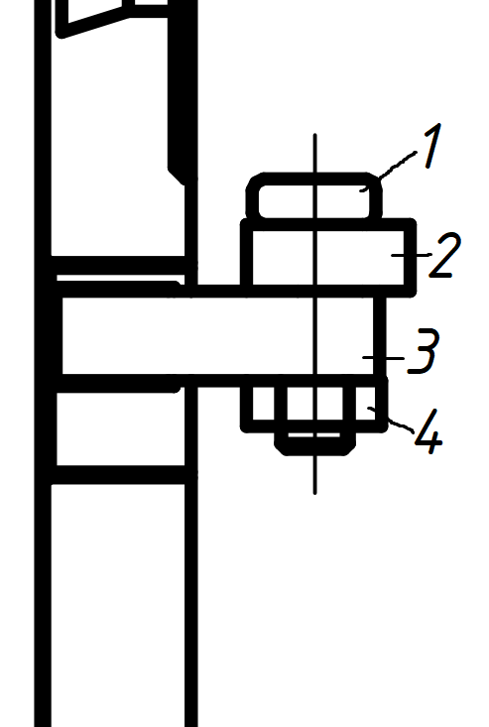 | На эскизе:  - Винт М3х10  - Внешний корпус  - Тяговый узел  - Гайка М3
 | Присоединение крышки к внешнему корпусу | 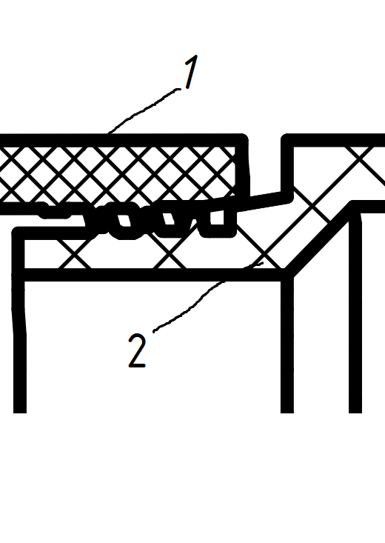 | На эскизе:  - Внешний корпус  - Крышка

4.3 Расчёт и анализ коэффициента технологичности

Комплексный показатель технологичности является основным критерием оценки технологичности нашей конструкции:
$K=\frac{\sum{K_{i}}}{\sum{φ_{i}}},$ (4.1)

где $K_{i}– базовые показатели технологичности конструкции,$
$φ_{i}– весомые коэффициенты базовых показателей технологичности.$
В таблице 11 показаны первичные данные, которые мы используем, чтобы рассчитать показатель для дрона, в таблице 12 представлены базовые показатели технологичности.

Таблица 11 – Исходные данные для расчета и анализа технологичности конструкции ячейки электронной подводного дрона.
№ | Наименование | Обозначения | Значение
1 | 2 | 3 | 4
1 | Всего монтажных соединений изделии | $$H_{M}$$ | 335
2 | Количество монтажных соединений, полученных механизированным путём | $$H_{MК}$$ | 260
3 | Всего ИМС в изделии | $$H_{ИМС}$$ | 6
4 | Всего ЭРЭ | $$H_{ЭРЭ}$$ | 72
5 | Количество ЭРЭ, механически подготавливаемые к монтажу | $$H_{МехПЭРЭ}$$ | 66
6 | Всего типоразмеров и корпусов ИМС | $$H_{к.н.}$$ | 20
7 | Всего типоразмеров ЭРЭ в изделии | $$H_{т ИЭТ}$$ | 25

Продолжение таблицы 11
8 | Всего типоразмеров оригинальных ЭРЭ | $$H_{ор. ИЭТ}$$ | 0
9 | Количество операций механизированного контроля и настройки | $$H_{м.к.н}$$ | 1
10 | Общее количество операций контроля и настройки | $$H_{к.н.}$$ | 2

Таблица 12 – Базовые показатели технологичности
№ п/п | Наименование базового показателя | Расчетные формулы | Весовой коэффициент, ϕ_{i} | Значение
1 | 2 | 3 | 4 | 5
1 | Коэффициент использования ИМС | $$K_{ИМС}=\frac{H_{ИМС}}{H_{ИЭТ}}$$ | 1.0 | 0.083
2 | Коэффициент автоматизации и монтажа | $$K_{АМ}=\frac{H_{АМ}}{H_{М}}$$ | 0.8 | 0.540
3 | Коэффициент механизации подготовки к монтажу | $$K_{МП}=\frac{H_{МП ИЭТ}}{H_{ИЭТ}}$$ | 0.5 | 0.917
4 | Коэффициент механизации контроля и настройки | $$K_{МКН}=\frac{H_{МКН}}{H_{КН}}$$ | 0.5 | 0.500
5 | Коэффициент повторяемо-сто ИЭТ | $$K_{МКН}=1-\frac{H_{т.иэт}}{H_{иэт}}$$ | 0.3 | 0.653
6 | Коэффициент применяемо-сто ИЭТ | $$K_{МКН}=1-\frac{H_{т.ор.иэт}}{H_{т.иэт}}$$ | 0.2 | 1
7 | Коэффициент использования прогрессив-них форм | $$K_{ф}=\frac{Д_{пр}}{Д}$$ | 0.1 | 0

Таким образом, комплексный показатель для дрона составляет:
$$K=\frac{2.261}{1.0+0.8+0.5+0.5+0.3+0.2+0.1}$$ | (4.2)
$$K=0.73$$ | (4.3)

Так, можно сказать, что разрабатываемые устройства удовлетворяют условиям изготовления в мелкосерийном серийном производстве.

4.4 Расчёт и анализ такта выпуска

Такт выпуска определяется количеством изделий, выпускаемых за год. Пусть в год рабочее время составляет 2070 часов. Тогда такт выпуска будет равен:

$T_{В}=Ф*60/N_{ВЫП}$ , (3.9)

где $T_{В}– такт выпуска [ч.],$
$Ф – годовой фонд рабочего времени [ч.],$
$N_{ВЫП}– годовая программа выпуска [шт.].$

T_{В} = 2070*60/1000 = 124.2 мин/шт. = 7452 сек/шт. (3.10)

Рассчитанная величина отражает время, необходимое для производства одного продукта. Следовательно, при последующих расчётах нужно принимать во внимание полученное значение.

Рассчитав такт выпуска, мы можем определить количество изделий, которое возможно выпустить за час:

$Q=$ 0.5 (3.11)

4.5 Разработка схемы сборки в серийном производстве

После расчёта такта выпуска была разработана схема производства автоматизированного подводного дрона для мелкосерийного производства. При производстве дрона используется поузловая сборка. Вследствие чего каждый узел представлен ввиду отдельной сборки. Такое дробление повышает читаемость схемы сборки, а также позволяет выполнять часть операций параллельно.
Схемы сборки автоматизированного подводного дрона и его узлов представлены на рисунках 5.4 и 5.5. Схема сборки платы управления дроном в серийном производстве представлена на рисунке 5.5

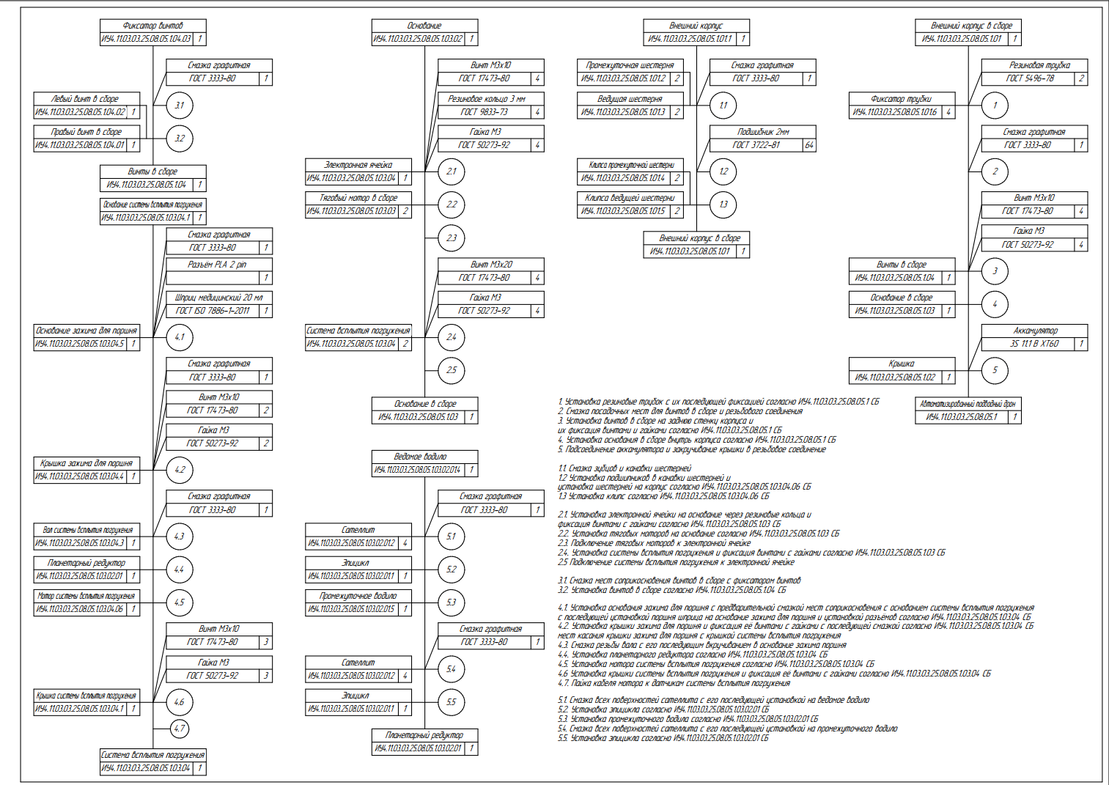
Рисунок 5.4 - Схема сборки дрона в серийном производстве лист 1

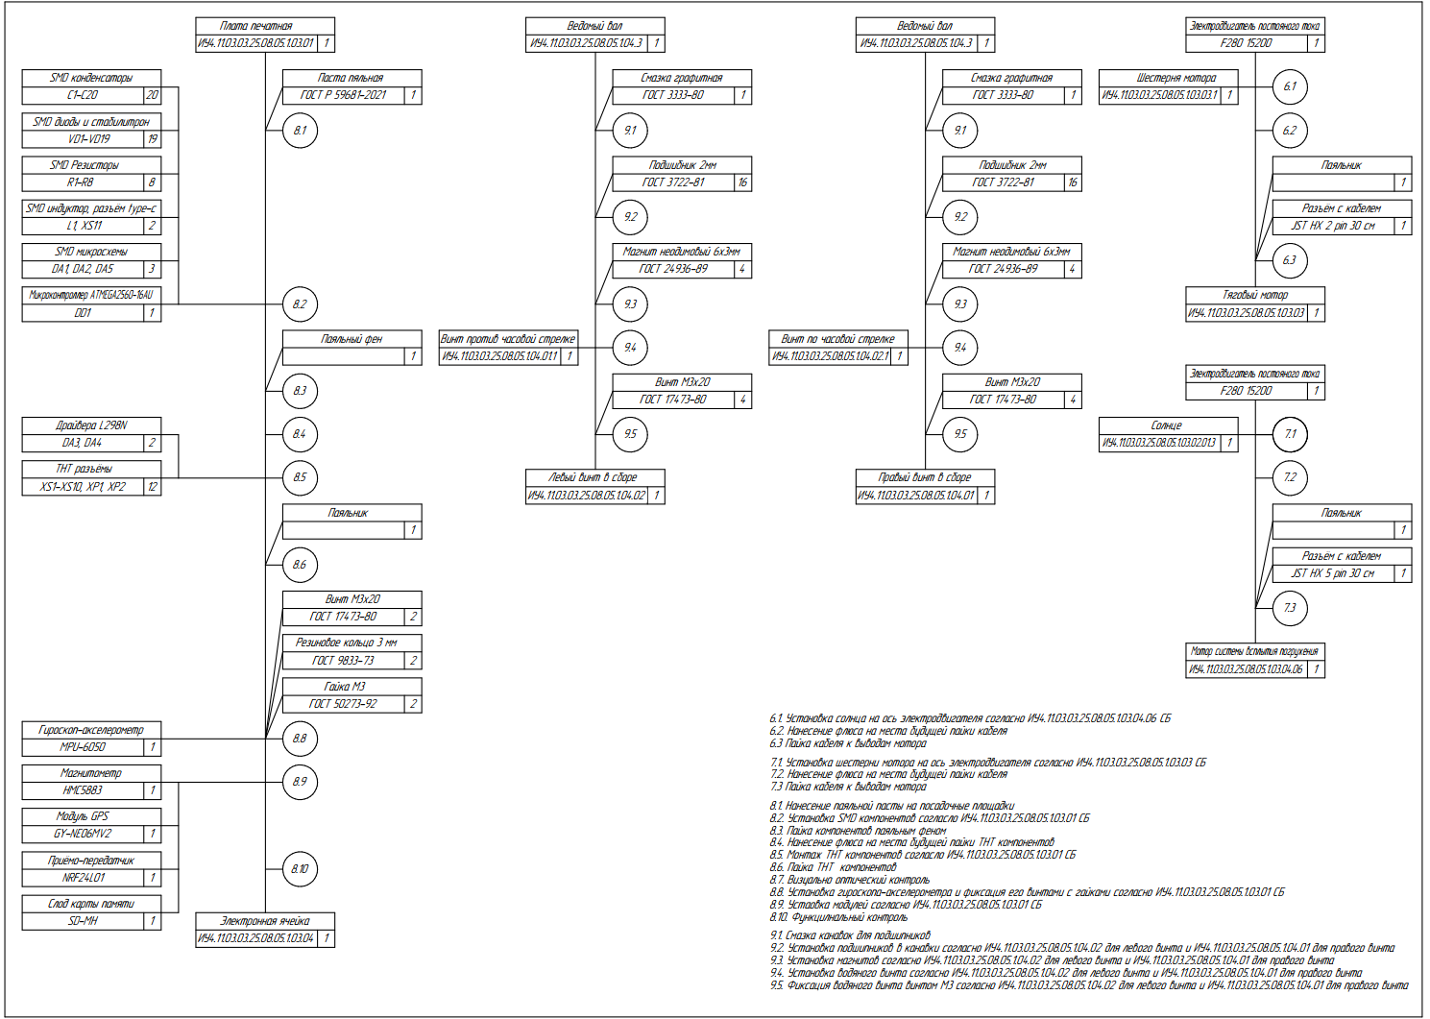
Рисунок 5.5 – Схема сборки дрона в серийном производстве лист 2

При создании схемы сборки были выбраны стандартные элементы, такие как: винты М3 по ГОСТ 17473-80 [8], гайки М3 по ГОСТ 50273-92 [9], подшипники 2мм по ГОСТ 3722-81 [10], резиновые трубки по ГОСТ 5496-78 [11]. В качестве смазки для подвижных соединений была выбрана смазка графитная по ГОСТ 3333-80 [12].

4.6 Разработка маршрута сборки макетного образца
Т.к. задача снизить штучное время, мы оптимизируем процесс по временному критерию. Для сборки будем применять сушку в сушильном шкафу.
В таблице 13 представлен маршрут сборки и монтажа подводного дрона в серийном производстве.

Таблица 13 - Маршрут сборки и монтажа подводного дрона
№ операции | Наименование операции | Оборудование | Время Т_{шт}, сек
1 | 2 | 3 | 4
 | Сборка ячейки электронной дрона
05 | Распаковка и комплектование ЭРЭ | Стол монтажный | 60
10 | Входной контроль качества комплектующих | Стол монтажный | 60
15 | Нанесение паяльной пасты на печатную плату | Стол монтажный | 30
20 | Установка КМП компонентов первого уровня пространственной компоновки | Стол монтажный | 30
25 | Пайка КМП компонентов первого уровня пространственной компоновки | Паяльный фен | 120
30 | Визуальный контроль паяных соединений | Стол монтажный | 60
35 | Установка КМО компонентов второго уровня пространственной компоновки | Стол монтажный | 60
40 | Пайка паяльником | Паяльная станция | 120
45 | Визуальный контроль паяных соединений | Стол монтажный | 120
50 | Промывка платы | Установка промывки | 60
55 | Сушка платы | Установка сушки | 300
 | Сборка дрона
60 | Установка платы на основание | Стол монтажный | 60
65 | Установка моторов на основание | Стол монтажный | 30
70 | Сборка СВП | Стол монтажный | 600
75 | Установка СВП на основание | Стол монтажный | 60
80 | Коммутация СВП и тяговых моторов | Стол монтажный | 60
85 | Подсоединение трубок между СВП и внешним корпусом | Стол монтажный | 60
90 | Установка основания во внешний корпус | Стол монтажный | 30
Продолжение таблицы 13.
95 | Функциональный контроль модуля | Стенд контроля | 120
100 | Маркировка модуля | Стол монтажный | 60
105 | Упаковка модуля | Стол монтажный | 120
Штучное время сборки дрона |  |  | 2220

Для серийного производства можно оптимизировать некоторые этапы, пункт 35 можно заменить на пайку волной, вдвое сократив время процесса. Сушку осуществлять в сушильном шкафу. [13]
Для обоих устройств полученное время сборки не превышает значение рассчитанного такта выпуска. Соответственно, можно сделать вывод о том, что устройства могут быть запущены в серийное производство.

4.7 Разработка электронной модели

Была разработана электронная модель устройства с помощью программы KOMPAS-3D v22. Модель представлена на рисунке ниже.

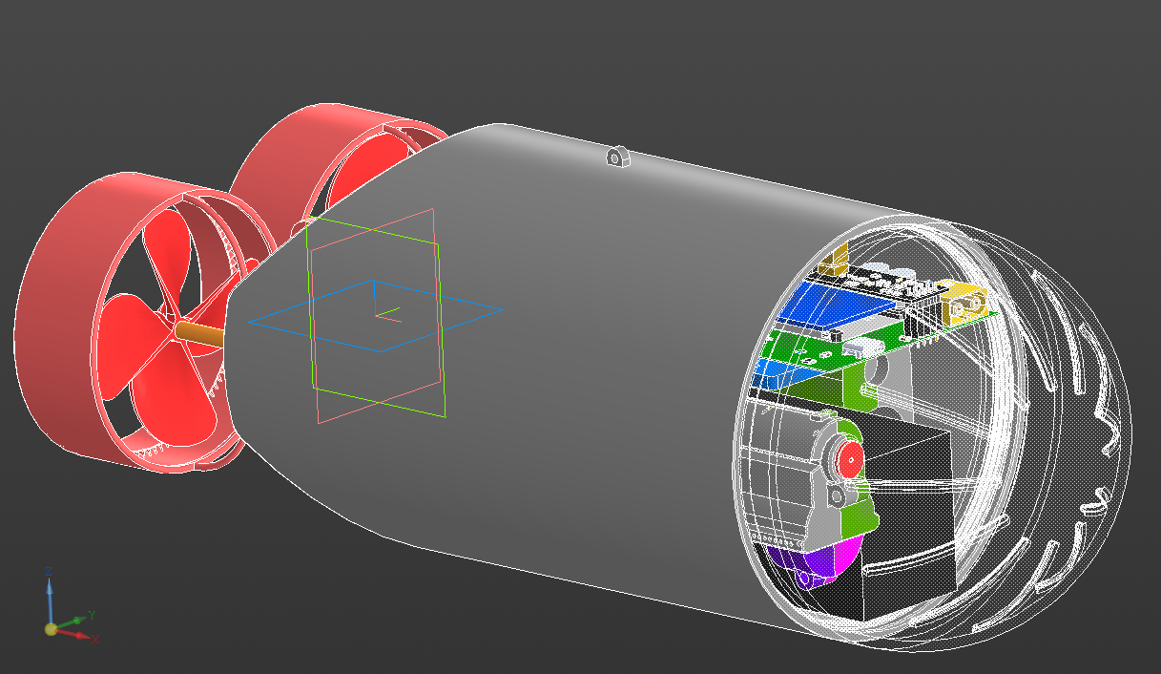
Рисунок 5.6 – Модель дрона в сборе
На основе модели были разработаны чертежи деталей и сборочные чертежи и спецификации. Данная КД представлена в графическом приложении диплома.
Каждый узел разрабатывался, как отдельная сборка, после чего из полученных сборок составлялись новые узлы и разрабатываемое устройство. 3Д модель печатной платы была получена за счёт экспорта трассировки из программы Altium Designer 22.
Разработка велась итеративно. Вначале разрабатывались детали необходимые только для одного узла, после чего данный узел собирался и тестировался, после успешного прохождения всех тестов узел считался законченным и начинал разрабатываться новый. В конце из разработанных узлов собирался дрон. Такой метод позволил уменьшить время на разработку и тестирования, из-за относительной простоты отдельных компонентов.

Выводы
В данной главе был проведён технологический анализ устройства «Автоматизированный подводный дрон». Была разработана 3Д модель устройства и отдельных его деталей. На основе 3Д моделей были разработаны чертежи деталей и сборочные чертежи, а также созданы файлы формата STL для последующей печати деталей и сборки корпуса устройства. После чего были разработаны схемы и маршруты сборки для серийного производства. Рассчитан анализ такта выпуска.
Разработка корпуса велась итеративным методом с большим количеством промежуточных тестов.

5 Экспериментальные исследования устройства «Автоматизированный подводный дрон»

5.1 Подготовка испытательного стенда

Оборудование для испытаний корпуса на герметичность:
- Ёмкость для воды объёмом 10 литров представлена на рисунке 5.1.
- Утяжелители 2 килограмма представлены на рисунке 5.2.
Оборудование для испытаний двигателей системы всплытия погружения и тяговых двигателей
- Осциллограф представлен на рисунке 5.3.
- Лабораторный блок питания представлен на рисунке 5.4.
Оборудование для проверки беспроводного модуля.
- Компьютер со специальным ПО представлен на рисунке 5.5.
- Передатчик представлен на рисунке 5.6.
- UART – USB преобразователь представлен на рисунке 5.7.
Оборудования для натурных испытаний дрона
- Компьютер со специальным ПО представлен на рисунке 5.5.
- Передатчик представлен на рисунке 5.6.
- Устройство ввода представлено на рисунке 5.8.
- Страховочный трос представлен на рисунке 5.9.
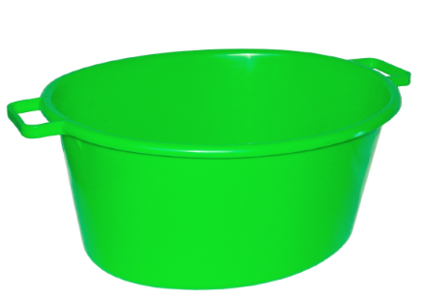
Рис 5.1 – ёмкость для воды

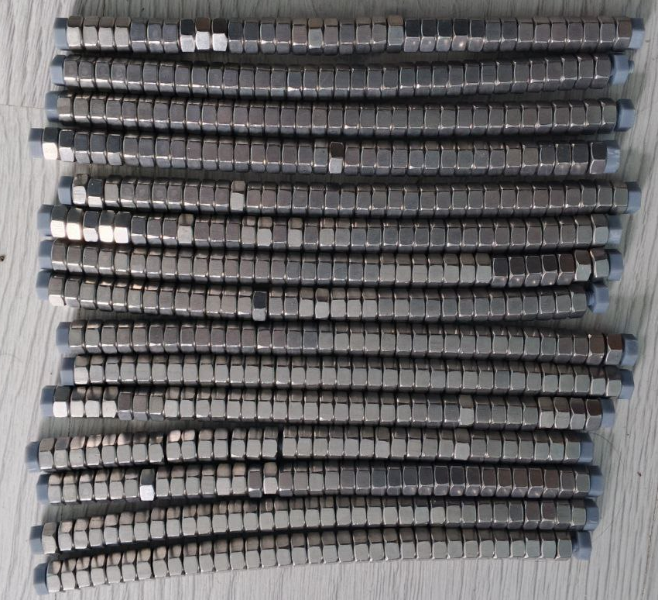
Рис 5.2 – утяжелитель
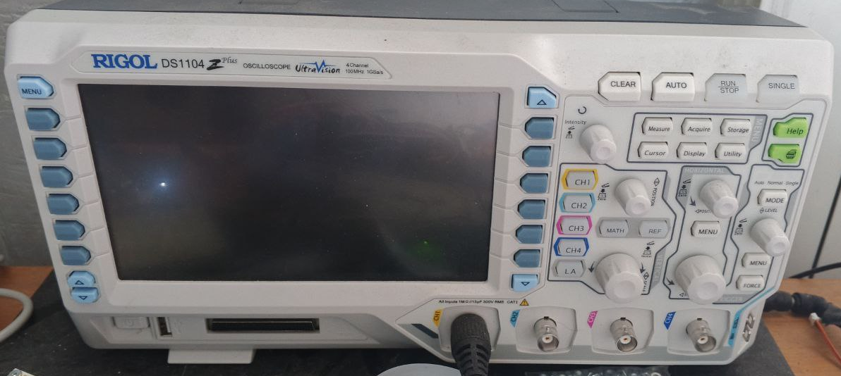
Рис 5.3 – осциллограф

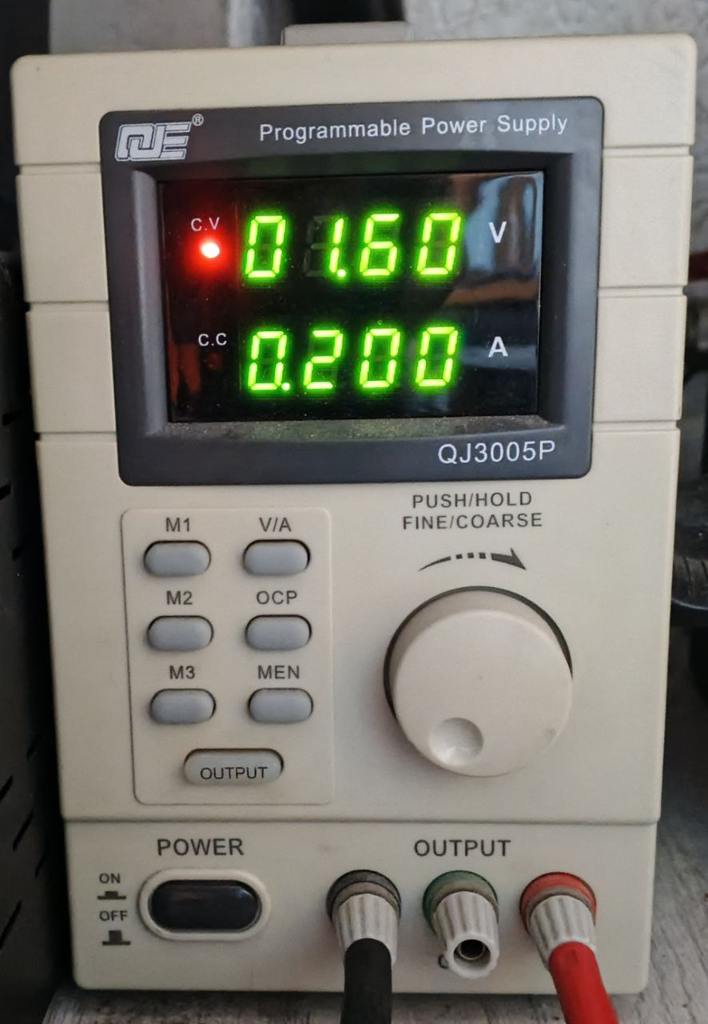
Рис 5.4 – лабораторный блок питания
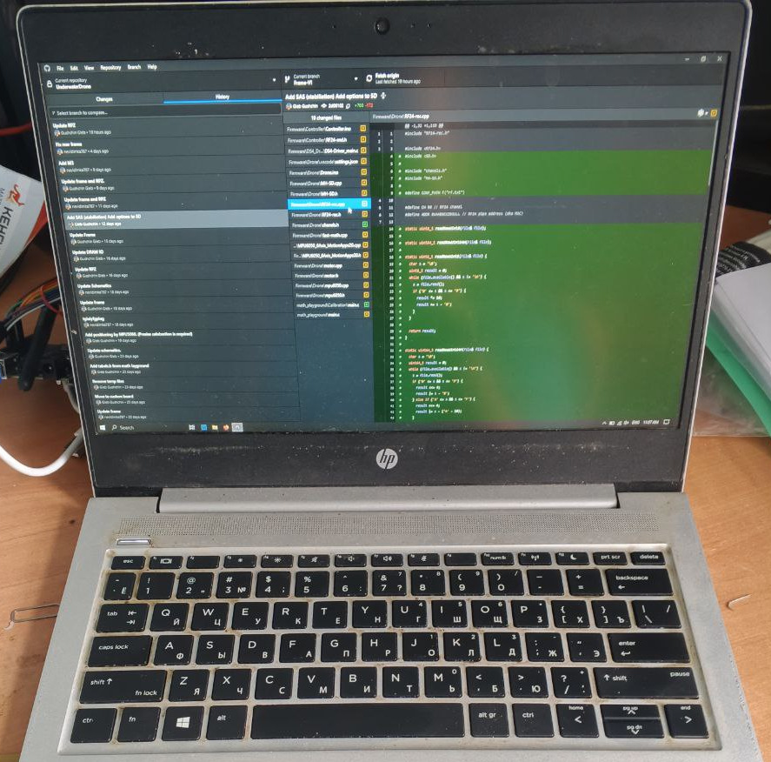
Рис 5.5 – компьютер

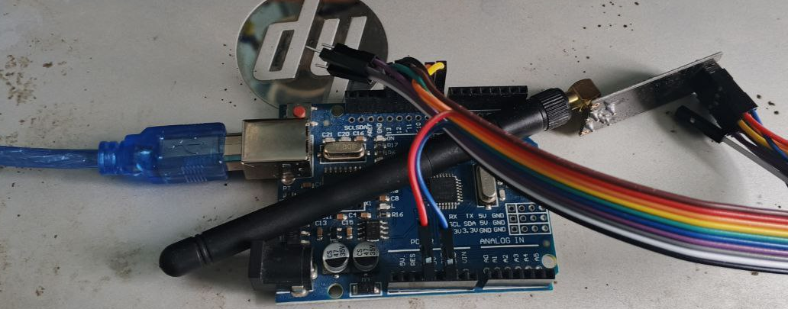
Рис 5.6 – передатчик

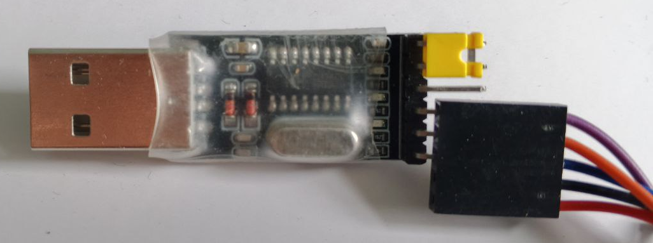
Рис 5.7 – UART – USB преобразователь

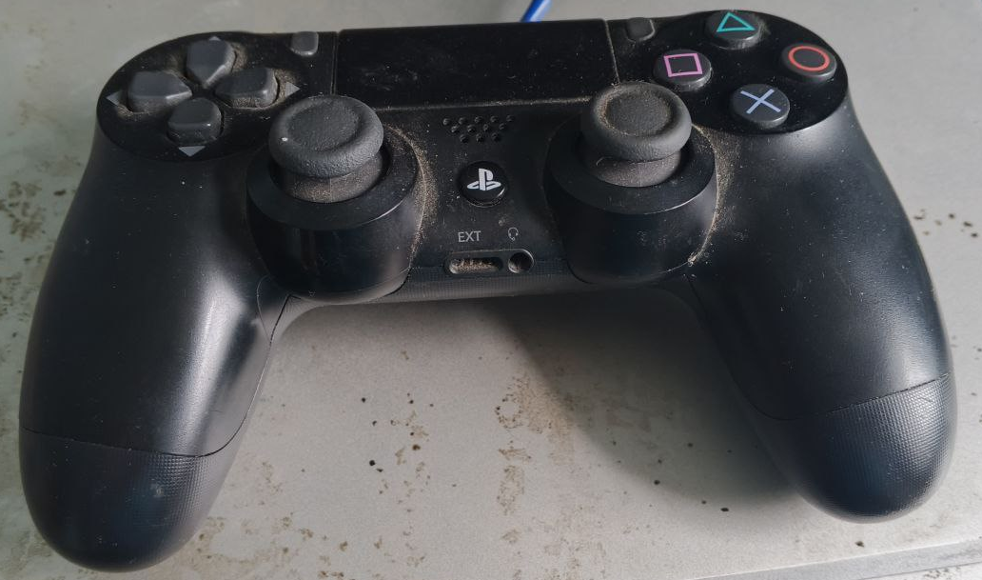
Рис 5.8 – устройство ввода
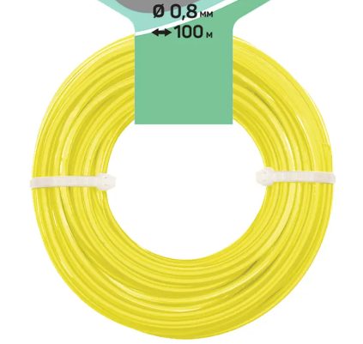
Рис 5.9 – Страховочный трос

5.2 Перечень проверок

5.2.1 Проверка корпуса на герметичность
Так как устройство большую часть своего времени находится в водной среде, корпус должен быть полностью герметичным. В ходе проверки внешний корпус с утяжелителями и закрученной крышкой без электронной начинки погружается в воду и оставляется под воду на 2 часа. Испытательный стенд представлен на рисунке 5.11.

Рис 5.11 – стенд для проверки на герметичность
По прошествию двух часов корпус достаётся из воды, с него снимается крышка, вода сливается в мерную ёмкость. После чего определяется объём воды, слитый с корпуса.

5.2.2 Проверка тяговых двигателей и двигателей СВП
Двигатели обеспечивают перемещение устройства, отказ любого из тяговых двигателей ведёт к потере управления и отказу дрона.
Перед проверкой устройство подключается к лабораторному блоку питания. К выводам микроконтроллера управляющими двигателями подсоединяются щупу осциллографа. Также щупы подключаются к выводам на мотор после драйвера. Испытательный стенд представлен на рисунке 5.12.

Рис 5.12 – стенд для проверки двигателей
Во время проверки на моторы подаётся сигнал ШИМ различной запылённости, который управляет драйвером, который управляет мотором. Осциллографом снимаются показания сигнала ШИМ и напряжений на моторе.

5.2.3 Проверка беспроводного модуля
Беспроводной модуль используется для загрузки маршрута миссии, команд от пользователя, а также для прямого управления дрона пользователем. Его отказ хотя и не является критическим, может провалить миссию на начальном или конечном этапах.
Перед началом испытаний электронная составляющая устройства извлекается из внешнего корпуса. На микроконтроллер загружается отладочная прошивка, которая отличается от боевой возможности вывода сообщений по UART. Устройство соединяется с компьютером USB – UART преобразователем. К компьютеру подключается передатчик. Испытательный стенд представлен на рисунке 5.13.
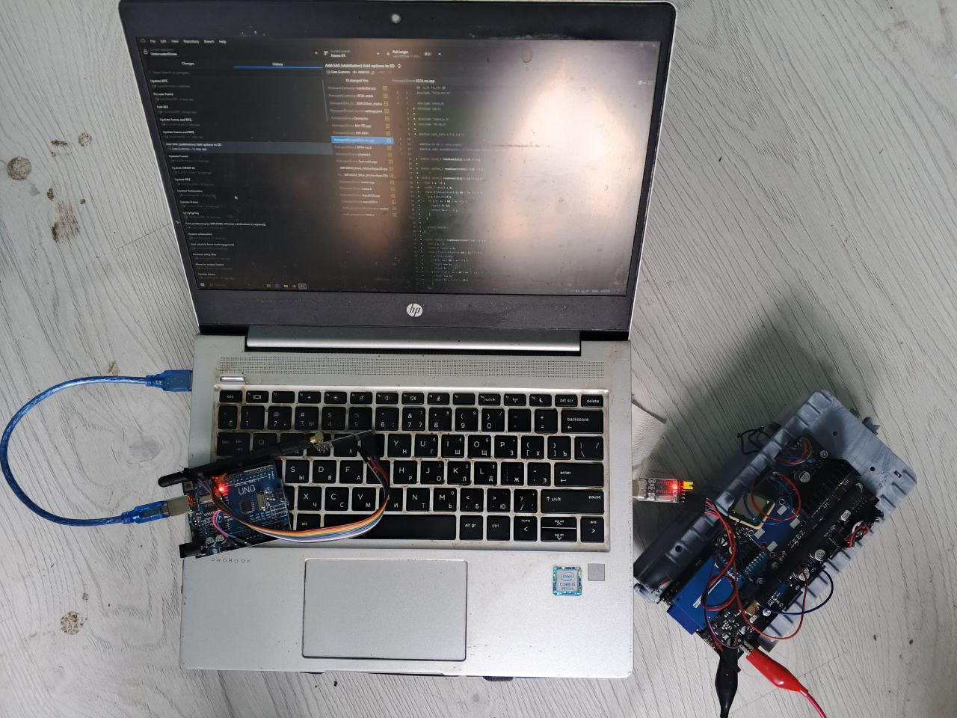
Рис 5.13 – стенд для проверки беспроводного модуля

На компьютере запускается специальное ПО, которое будет отправлять отдельные команды на передатчика, который будет передавать их на дрон. На дрон подаётся питание. А также ПО, которое будет считывать сообщения от дрона и выводить их в консоль. Пользователь вводит команды в терминал. После окончания ввода, команда отправляется на устройство, и пользователь ожидает от него реакции в виде вывода сообщения в UART.

5.2.4 Натурные испытания дрона
Данные испытания являются финальными и проверяют комплексную работу механических, электрических систем и работу ПО устройства.
Перед началом испытаний устройство собирается и нагружается балластом до достижения нулевой плавучести и горизонтального расположения дрона в воде. Во время сборки в устройство вставляется SD карта памяти, на которой храниться настройки устройства и его запланированный маршрут. К стороннему компьютеру подключается устройство ввода и передатчик. На компьютере запускается специальное ПО, которое считывает состояние устройства ввода, генерирует и передаёт команды передатчику. Испытательный стенд представлен на рисунке 5.14.
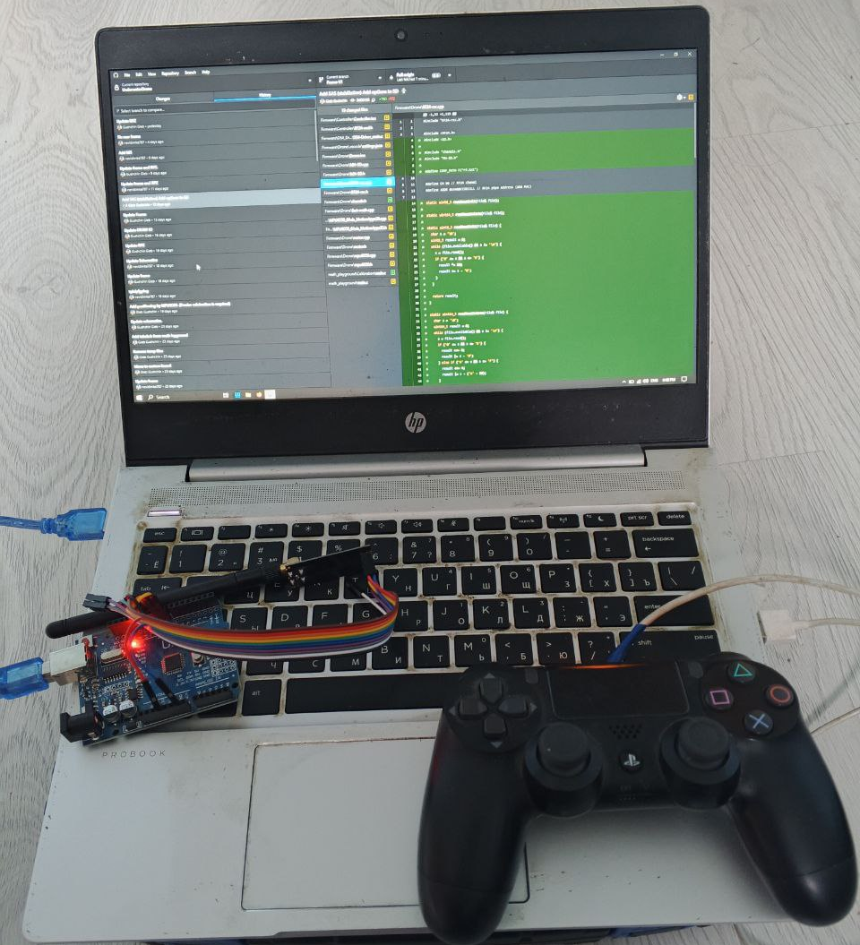
Рис 5.14 – стенд для проведения натурных испытаний

Перед началом испытаний проводится автоматическая проверка работы двигателей устройства, каждый из 4-х моторов должен закрутиться, либо произвести характерный для ШИМ звук. Далее устройство герметизируется и подсоединяется к страховочному тросу. После чего с пульта управления переводится в режим прямого управления. В этом режиме устройство должно воспринимать команды от пользователя без обработки. Если поведения устройства корректно, начинается 2-й этап проверки.
На 2-м этапе проверки устройство переходит в режим стабилизации по курсу. В данном режиме пользователь задаёт направление, а устройство само должно на него выходить и его удерживать. Если поведения устройства корректно, начинается 3-й этап проверки.
На 3-м и последнем этапе устройство переходит в режим выполнения перемещения по точкам. В этом режиме перемещение происходит без участия пользователя. Команды управления игнорируются, учитываются только команды задания режима управления.

Результаты проверок

5.3.1 Проверка корпуса на герметичность
По результатам проверки в корпусе было обнаружено 5 мл воды, что находится в допустимых пределах. Течи в местах крепления шланга не обнаружены. Основная течь происходит через соединение крышки с корпусом. В целях повышения надёжности было принято решение использования фум ленты в месте резьбового соединения.
Однако на данный момент герметичность корпуса является основным фактором, ограничивающим время нахождения дрона в воде, и как следствие его максимальную дальность действия.
Такие результаты связаны в первую очередь с шероховатостью поверхности полученную в результате использования технологии фотополимерной 3Д печати [11] при производстве корпуса.

5.3.2 Проверка тяговых двигателей и двигателей СВП
В результате снятий показаний были обнаружены скачки напряжения в начале каждого периода сигнала ШИМ. Однако они не превышают диапазона 12 В за счёт использования подтягивающих диодов. Тем не менее в следующих версиях необходимо установить дополнительные сглаживающие конденсаторы непосредственно на линию питания двигателя. В текущем исполнении конденсаторы можно установит непосредственно на сам двигатель, что является распространённой практикой так как повышает его совместимость с другими устройствами. Результаты снятия показаний представлены на рисунке ниже.

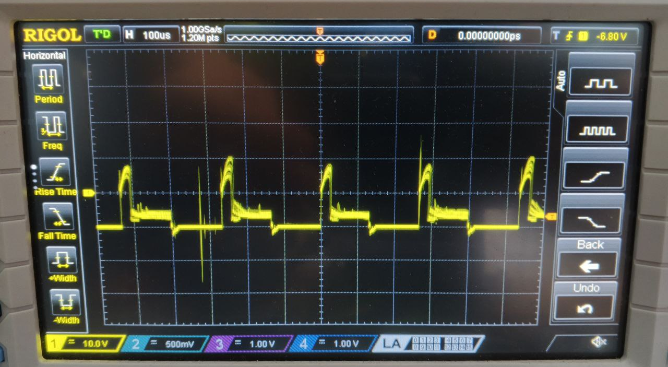
Рис 5.15 – осциллограмма сигнала ШИМ на двигателе.

5.3.3 Проверка беспроводного модуля
Автоматизированный подводный дрон успешно принял управляющие сигналы от передатчика. Сообщения об отправке и получении сигналов представлены на рисунке ниже.
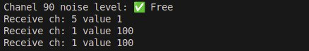
Рис. 5.16 – сообщения от передатчика

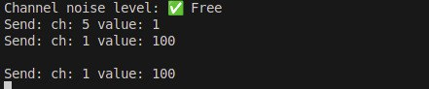
Рис 5.17 – сообщения от приёмника

Также в результате тестирования было выявлено, что вода практически полностью глушит сигнал на глубине полуметра, а абсолютное расстояние между приёмником дрона и передатчиком пульта не играет существенной роли. Тем не менее такой эффект предполагался на этапе разработки концепта, из-за чего большую часть времени дрон выполняет перемещение по точкам в полностью автоматическом режиме без участия со стороны оператора.

5.3.4 Натурные испытания дрона
В результате проведения натурных испытаний дрон успешно выполнил перемещение по командам оператора как с отключённой, так и с включенной стабилизацией по курсу. Технические характеристики были подтверждены на практике.
Как и предполагалось, сразу после погружения дрон теряет сигнал и выполняет действия в зависимости от выбранного режима. С случае прямого управления оператором, производит немедленное всплытие.

Выводы
В данной главе были разработаны программы и методики испытаний автоматизированного подводного дрона. Была проведена проверка герметичности устройства. Были проведены проверки на устойчивость к отказам отдельных модулей, были проведены проверки на следование по заданному маршруту и обходу препятствий. Были получены данные по улучшению корпуса. Была получена оптимальная сухая масса устройства.

ЗАКЛЮЧЕНИЕ
В данной работе была рассмотрена разработка автоматизированного подводного дрона, предназначенного для выполнения широкого спектра задач в морской и пресноводной среде. Подробно проанализированы ключевые технологии, обеспечивающие его функционирование,
Использование автоматизированного подводного дрона позволяет значительно снизить риски для человека при проведении подводных работ, повысить точность и эффективность исследований, а также расширить возможности мониторинга подводной среды. Существенно снижая нагрузку на оператора за счёт одновременного использования сразу нескольких дронов. Разработанная конструкторская документация обеспечивает основу для серийного производства и дальнейшего совершенствования технологии.
Перспективы развития данного направления связаны с улучшением энергоэффективности и расширением функциональных возможностей дронов для более сложных задач, таких как глубоководные исследования и подводная робототехника. Внедрение подобных систем открывает новые возможности для науки, промышленности и экологического контроля.

СПИСОК ИСПОЛЬЗОВАННЫХ ИСТОЧНИКОВ

- Словарь английского языка. Электронный ресурс. Адрес доступа: https://www.dictionary.com/browse/drone. Дата обращения 10.04.2025
- Википедия – Система. Электронный ресурс. Адрес доступа: https://ru.wikipedia.org/wiki/%D0%A1%D0%B8%D1%81%D1%82%D0%B5%D0%BC%D0%B0. Дата обращения 10.04.2025
- Википедия – Среда (теория систем). Электронный ресурс. Адрес доступа: https://ru.wikipedia.org/wiki/%D0%A1%D1%80%D0%B5%D0%B4%D0%B0_(%D1%82%D0%B5%D0%BE%D1%80%D0%B8%D1%8F_%D1%81%D0%B8%D1%81%D1%82%D0%B5%D0%BC). Дата обращения 10.04.2025
- Википедия – Воздушное пространство. Электронный ресурс. Адрес доступа: https://ru.wikipedia.org/wiki/%D0%92%D0%BE%D0%B7%D0%B4%D1%83%D1%88%D0%BD%D0%BE%D0%B5_%D0%BF%D1%80%D0%BE%D1%81%D1%82%D1%80%D0%B0%D0%BD%D1%81%D1%82%D0%B2%D0%BE. Дата обращения 10.04.2025
- ГОСТ 2.702-2011. «Единая система конструкторской документации ПРАВИЛА ВЫПОЛНЕНИЯ ЭЛЕКТРИЧЕСКИХ СХЕМ»
- ГОСТ 2.702-2011. Единая система конструкторской документации ПРАВИЛА ВЫПОЛНЕНИЯ ЭЛЕКТРИЧЕСКИХ СХЕМ
- ГОСТ 26246.5-89 МАТЕРИАЛ ЭЛЕКТРОИЗОЛЯЦИОННЫЙ ФОЛЬГИРОВАННЫЙ НОРМИРОВАННОЙ ГОРЮЧЕСТИ ДЛЯ ПЕЧАТНЫХ ПЛАТ НА ОСНОВЕ СТЕКЛОТКАНИ, ПРОПИТАННОЙ ЭПОКСИДНЫМ СВЯЗУЮЩИМ. Технические условия
- ГОСТ 17473-80. Винты с полукруглой головкой
- ГОСТ Р 50273-92. Гайки шестигранные самостопорящиеся с неметаллической вставкой, классы прочности 5, 8 и 10
- ПОДШ ИПНИКИ КАЧЕНИЯ ШАРИКИ. ТЕХНИЧЕСКИЕ УСЛОВИЯ ГОСТ 3722—81 (СТ СЭВ 1990-79)
- ГОСТ 5496-78. ТРУБКИ РЕЗИНОВЫЕ ТЕХНИЧЕСКИЕ. ТЕХНИЧЕСКИЕ УСЛОВИЯ
- ГОСТ 3333-80. СМАЗКА ГРАФИТНАЯ. Технические условия
- Билибин К.И., Власов А.И., Журавлева Л.В. Конструкторско-технологические проектирование электронной аппаратуры: Учебник для вузов // М.: Изд-во МГТУ им. Н.Э. Баумана, 2002.

ПРИЛОЖЕНИЕ А – Графическая часть диплома

